花蓮縣私立海星高級中學
103學年度高中優質化輔助方案
第三期程特色領航計畫書



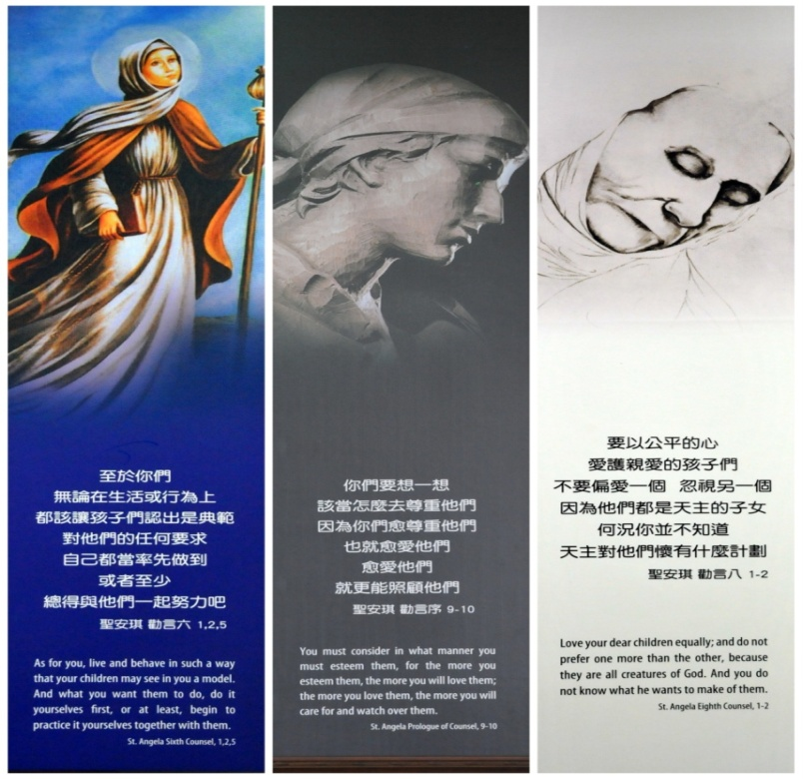

創辦海星中學的聖吳甦樂會會祖「聖安琪」留下的遺訓

中華民國103年4月複審版

目錄
- 學校願景與優質化發展目標 ‧‧‧‧‧‧3
- 特色領航計畫基礎條件與形成過程 ‧‧‧‧6
- 總計畫及主題子計畫主要具體作為 ‧‧‧‧10
- 學校團隊動能經營 ‧‧‧‧‧‧‧42
- 學校自主管理 ‧‧‧‧‧‧‧44
- 經費配置和資源運用與整合 ‧‧‧‧‧‧‧50
- 跨校聯盟與交流 ‧‧‧‧‧‧‧63
附件一、學校基本資料 ‧‧‧‧‧‧‧1
附件二、103年度經費概算表 ‧‧‧‧‧57
附件三、學校自主管理評核表 ‧‧‧‧‧67
附件四、學校三年辦學成效 ‧‧‧‧‧‧‧‧‧71
附件五、子計畫C－地上的鹽，世界的光，各項特色課程內容。 ‧‧‧‧‧‧‧‧‧79
- 學校願景與優質化發展目標
- 學校願景
- 核心價值
1959年聖吳甦樂修會在花蓮創辦海星中學，修女們秉持會祖聖安琪之教育精神，訂定了辦學理念之核心：
人是天主的肖像，有個人的尊嚴與使命；老師們了解自己是接受天主的委託，尊重、認識、愛護每一個人；尊重真理、尊重個別差異、尊重基本人權；以母親的心腸看待孩子，用心了解；尊敬地在每位兒女身上看到天主的計畫，且總不失望；如同母親是兒女的明鏡，需要以身教帶領，因此無論內在、外在都要不斷修養；深知仁慈善誘重於姑息，在仁慈中有堅定的態度，溫柔的堅持；團結合作，目標一致；暸解時代需要，不斷革新；營造一個快樂的學習環境及快樂的成長經驗；提供整合的全人教育，為生命服務；使孩子人盡其才，發揮服務精神。
- 教育策略
1. 以生命教育為基礎，建立愛與尊重的學習環境。
2. 以教師專業為支持，厚實多元適性的教學動能。
3.以完全學習為歷程，貫徹需要為本的學習歷程。
4. 以全人發展為目標，邁向真善美聖的全人發展。
- 教育願景
1.發揚敬天愛人校訓－愛人愛己，尊重大自然，和天主和好。
2.培育負責服務能力－成為世界的光、地上的鹽，做天主的管家。

- 特色領航計畫以教師、學生及課程三層面之SWOTS分析：
- 教師層面
 | 有利 | 有弊
內部組織 | Strength 優勢  - 向心力強，願意投身教學，陪伴學生成長。  - 合格教師比率達93％。  - 教師專長多元，碩士學歷（52％）。  - 教學年資常態化。  - 教師在地化比例高，流動率低。 | Weakness 弱勢  - 課程發展能力略顯不足。  - 教師專業初階研習達成率僅達30％。  - 部份教師研習時數不足。  - 為迎接少子化衝擊教師超鐘點時數多。  - 新進教師班級經營掌握能力較弱,仍需經驗傳承。
外部環境 | Opportunity 機會  - 私校教師退撫年金化，教師留任意願高。  - 接續優質化第一及第二期程，持續參與第三期程特色領航計畫。 | Threat 威脅  - 花蓮縣少子化及經濟弱勢日益嚴重影響招生。  - 學生程度落差大。  - 地處東部研習不易，且進修機會成本高。
Strategy 行動策略
- 組成行政核心小組，共體時艱，建立共識，培育人才永續發展組織。
- 辦理教師專業發展社群(PLC)，增加教師對話及溝通時間，藉由PLC傳承學生輔導及班級經營之實務經驗。
- 推動教師參與優質化計畫，辦理教師專業知能研習。
- 積極推動教師專業發展評鑑，深化教師專業素養。
- 辦理資訊運用研習，推動e化教學，活化教學，翻轉教室，教學策略活潑化。
與子計畫及分支計畫之連結
由教師教學層面行動策略發展出子計畫B1【策略1,3】及B2【策略2, 3】
- 學生層面
 | 有利 | 有弊
內部組織 | Strength 優勢  - 學生文化經濟及學習能力背景多元，同儕學習機會多，容易對應生命教育校園之多元價值。 | Weakness 弱勢  - 學生學習能力程度落差大，入學之基測成績PR值最高可達99，但最低PR值為<5。  - 學生閱讀量普遍不足，寫作能力欠佳。  - 學生普遍學習動機不足，缺乏自信。
外部環境 | Opportunity 機會  - 學校教師對學生教育具有熱情，願意陪伴學生進行客製化課程。  - 學校積極申請各項競爭補助計劃，辦理各項多元活動課程，補足弱勢學生學習資源落差。  - 透過參與優質化第一、第二期程計畫，加大學生進步幅度。 | Threat 威脅  - 弱勢家庭居多,約佔全校1/3，家庭資源弱。  - 學生位處東部，文化刺激與資訊視野均弱，家庭支持能力相對較弱，外展學習較不足。
Strategy 行動策略
- 積極研發適性學習教材，拔尖亦扶弱。
- 積極落實生命教育、品格教育及法治教育以彌補家庭功能的不足。
- 推動特色課程計畫，落實扎根及突破學習，提升學生競爭力。
- 推動外語及全球視野學習計畫，擴大學生學習視野，培養學生國際觀及提昇外語學習興趣。
- 辦理學生外展學習與參賽計畫，讓學生找到舞台，增強自信心，產生其他類化學習動機。
與子計畫及分支計畫之連結
由學生學習行動策略發展出子計畫A【策略1,2,4,5】及子計畫C1,C2【策略1,3,4,5】

- 課程層面
 | 有利 | 有弊
內部組織 | - Strength 優勢  - 學校學制包括普通科及綜合高中職業學程，可開設課程學群較為廣泛。  - 生命教育課程定為校本課程，內容已初具雛形。 | - Weakness 弱勢  - 教師課程發展設計經驗較少。  - 課程相關設備不足，發展課程規畫限制條件多。
外部環境 | Opportunity 機會  - 與大專院校及大學策略聯盟。  - 海星具有十二年一貫課程發展條件，可與海星國小、海星中學附設國中部共同發展。 | Threat 威脅  - 社會發展變動快速，未來學生應學習之目標不明確，課程目標不一定能符合未來需求。
Strategy 行動策略
- 精進教師課程發展設計能力。
- 開設多元課程，掌握國際趨勢，社會脈動。

與子計畫及分支計畫之連結
由課程發展行動策略發展出子計畫B3【策略1,2】及C1,C2【策略2】

- 特色領航計畫發展目標
依據學校核心價值、教育策略及教育願景，透過SWOTS分析，訂定本校特色領航計畫之發展目標：
- 建立敬天愛人校園，以愛與尊重的生命教育讓學生體認敬天愛人之校訓，愛人愛己、尊重大自然。
- 厚實教師專業動能，推動教師專業成長，並具備給予學生多元適性課程之教學知能。
- 發展以學生需要為本之特色課程，以多元、適性、陪伴、優質之策略，提供每個孩子之學習需要，發展其天賦潛能。
- 充實特色課程所需的軟體及硬體環境，並增強教師因應時代進步，教育新世代學生所需具備之能力。

- 特色領航計畫基礎條件與形成過程
- 計畫基礎條件：
本校自96學年度開始，以生命教育、品德教育為發展基礎，教師專業教學為策略，多元、優質、陪伴為方針，加大學生進步為目標，提出高中優質化輔助方案申請計畫書，經教育部評選為高中優質化學校，6年來在教育部優質化經費補助及本校自籌款配合下，全校教職員工，大家凝聚共識，以創造優質學習環境為目標，致力於教師教學、學生學習、課程發展及教師專業發展等優質化重要發展層面，透過SWOT分析，擬定優質化具體作為，經由學校績效管理、績效檢核、專家學者諮詢輔導等機制協助下，讓學校在學生進步及經驗拓展、教師專業發展、學校績效、同仁向心凝聚等面向，均有卓著成效， 101學年度因執行優質化計劃深具特色，獲評選為績優學校，並榮獲教育部優質高中認證，對學校發展深具關鍵影響力，奠定學校永續發展之基礎。
在優質化第二期程焦點創新中，海星中學執行了：山海計畫在學生學習的焦點創新計畫中，我們在「拔尖、精熟、成就」三個面向上規畫了「海星Star-High High人生」、「海闊天空-e起來」、「海星博覽會-Fun假趣」三個計晝，並取「三個海」為開頭的諧音及「後山」為花蓮舊稱之義，稱其為「山海計畫」，代表學生透過山海計畫向著「全人發展」、「加大學生進步」的目標起飛。安身（生）立命計畫是象徵生命教育、全人教育是教育工作的核心。其中有生命教育課程、培養教師生命教育能力、、扶助各種弱勢的生命；腳踏實地藉著生命教育活動，落實生命教育；並關心每一個生命在靈性上的提昇培養。百寶袋計畫代表教師不斷專業成長與發揮創意的動能與精進創意，滋長人體並讓學生有起飛動能，朝向全人發展、加大學生進步目標邁進，因此海星規畫了四項子計畫讓教師百寶袋發揮創意與動能，分別為教師輔導社群、海星博覽會-Fun假趣教師社群、海闊天空-e起來社群 、海星Star-High High人生社群。
從第二期程的經驗中，我們一起學習到了要加大學生的進步，應從我們創校的核心理念出發，注重學生的學習與教師專業的發展，因此在優質化第三期程特色領航中，我們聚焦在注重學生學習的適性揚才特色課程計畫及支持的教師專業成長計畫用以建構敬天愛人校園！
延續其第一及第二期精神,本校第三期程深化學生學習及教師教學及課程發展三個層面進行環境掃描與提出因應策略, 由教師教學層面行動策略發展出子計畫B1【策略1,3】及B2【策略2,3】由學生學習行動策略發展出子計畫A【策略1,2,4,5】及子計畫C1,C2【策略1,3,4,5】由課程發展行動策略發展出子計畫B3【策略1,2】及C1,C2【策略2】。因此提出本校特色領航計畫
本校位於東部花蓮，花蓮區生源本就遠低於各高中職校招生人數，加上少子化情形嚴重，未來將嚴重衝擊各校，本校是私立學校，學生學習能力落差大，學校運作及教師教學本具難度，但近年來在優質化經費挹注及團隊努力下，學生在升學、各類競賽履創佳績，深獲社區家長信賴，招生情況亦屬穩定，在面對12年國教的政策，本校因應之道為：
- 有教無類：不放棄任何一位學生，為每一位孩子找到亮點舞台，因此規劃多元活動與課程，滿足學生需求。
- 因材施教：面對不同智能、性向及興趣的學生，實施分組教學，學習成就低落實施補救教學，另於夜間輔導實施小班教學，進行拔尖與扶弱。
- 適性揚才：透過特色與探索課程，引導學生瞭解自我的性向與興趣，以及社會職場和就業結構的基本型態，開設選修課程供學生自主選修。
- 多元進路：安排各行各業專業人士到校分享經驗，啟發學生的多元智能、性向及興趣，進而找到適合自己的進路，以便繼續升學或順利就業。
- 優質銜接：落實教學與生涯試探，使學生有能力繼續升學或進入職場就業，並能終身學習。

- 計畫形成過程：

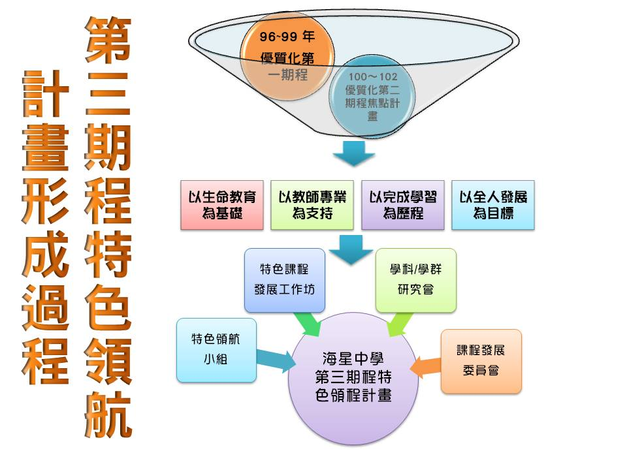
本校於103年1月16日校務會議決定，在前六年優質化兩期程的基礎上，賡續辦理優質化第三期程，提出特色領航計畫，成立優質化第三期程特色領航推動小組，核心成員有校長、教務主任、學務主任、總務主任、主任輔導教師、國中部主任、實驗研究組長及各學科召集人。
在大家在六次的討論中凝聚共識，確定第三期程計畫發展方向，訂定三大子計畫，子計畫A:敬天愛人校園計畫，以生命教育全人發展的角度規劃各類特色活動，在教師帶領下透過活動體驗，拓展學生生命視野，子計畫B:善魔師-教師專業成長計畫，進行教師培力，以教師專業社群PLC方式運作，成立支持性PLC、專業性PLC及行政統合性PLC等三組PLC，由行政統合性PLC整合各子計畫所需的資源，專業性PLC則在增進教師專業知能，支持性PLC是讓新進教師及有成長需求教師，經由資深教師經驗分享交流，協助新進教師盡速融入校園，精進教學效能。子計畫C:地上的鹽、世界的光-適性揚才特色課程計畫，整合本校多元師資，因應學生多元能力及生涯發展，規劃各類適性特色課程，讓學生能拓展知識視野。
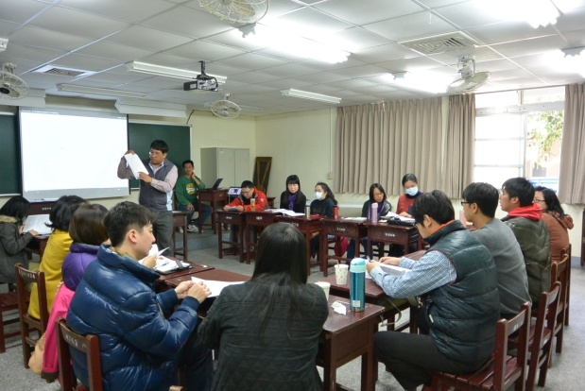 | 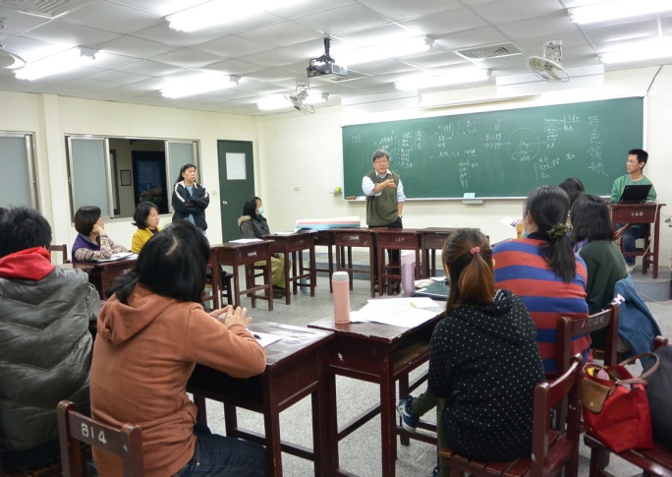
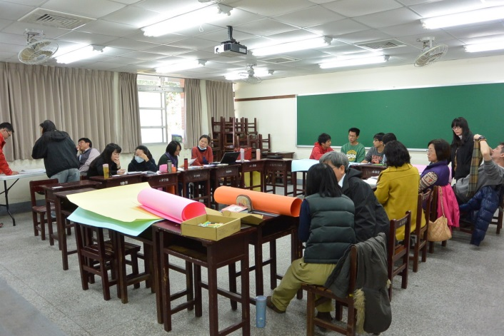 | 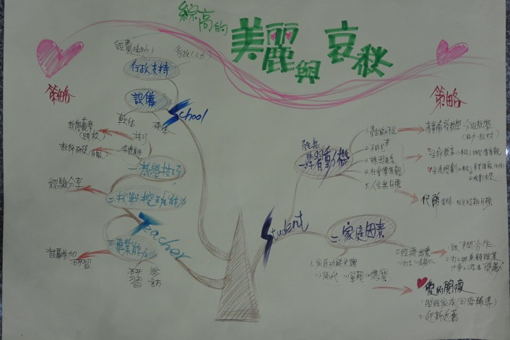

緣此，學校要能永續發展，並對後期中等教育發生潛在影響，就須依循學校辦校理念，以生命教育為基礎，全人教育為策略，精進教師專業能力，規劃學生多元的試探與適性的發展，再精實軟硬體設施，以加大學生進步，找到人生的亮點舞台，學校如能獲得教育部『特色領航』計畫經費補助，必能延續前6年實施優質化的基礎，讓學校再次發光發亮，繼續深耕教育。

- 總計畫及主題子計畫主要具體作為
勘誤
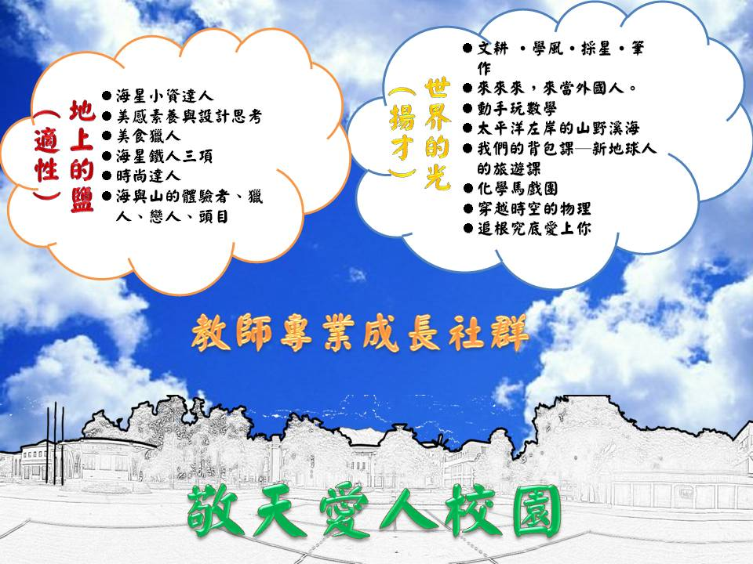

總計畫結構圖
子計畫A-敬天愛人校園計畫（WHY）:以本校建校的核心價值，輔以生命教育的角度，重新省視在第二期程中，所發展的各種特色活動；在校本課程-生命教育的課堂中，帶領學生準備，執行，到反思；活動所帶給學生的學習，其重要性在於讓學生透過活動體驗，並在教師的引領下，對生命有更深的認識。並針對學習弱勢的學生，進行相關輔導。

以子計畫A的核心價值，發展子計畫B:善魔師-教師專業成長計畫（HOW）針對校內教師培力,以教師專業社群PLC方式運作,成立支持性、專業性、行政統合等PLC,其重要性在於整合各子計畫所需的行政支持及各項資源及精進並發揮教學技巧及教學媒材研發，充分發揮教學創意,並藉此增進教師專業知能。計畫的執行在於全校教職員生的共同努力，而教師的參與更是居於樞紐的位置，為此發展連接子計畫A與C的子計畫B，來凝聚行政團隊的經營思維與教學團隊共識，並加強行政團隊及教學團隊的運作,以此來支持發展子計畫A、C。
為培養學生各項素養能力及注重學生學習而發展出子計畫C:地上的鹽、世界的光-適性揚才特色課程計畫(WHAT)，因應本校學生多元能力及背景,並配合學生的生涯發展,於選修課中開設特色課程,以本校多元師資,輔導學生適性發展並因應學生多元,讓學生適性揚才。

海星中學學生圖像
學校要能永續發展，並對後期中等教育發生潛在影響，依循學校辦校理念－生命教育為基礎，全人教育，精進教師專業能力為策略，規劃學生多元的適性發展，讓學生多元的發揚自己的才能。如此有方向的指引學生，使其具有適性揚才的雙翼，培育學生具有不同的素養如此能使學生具有彩虹雙翼，遨遊於未來的人生。


子計畫A:敬天愛人校園計畫(WHY)
敬天愛人是海星中學的校訓,更是本校建校的核心價值,在學校所有的計畫和未來的發展都必須檢視學校創校的核心價值。有此核心價值時,才能立足現在,永續發展於未來，由此核心理念發展出子計畫A:以生命教育全人發展的角度規劃各類特色活動及服務學習及弱勢關懷，在教師帶領下透過活動體驗，拓展學生生命視野，以形成具生命教育氛圍的校園。
敬天愛人校園計畫圖像是頭、光環及心，代表透過子計畫Ａ向著「適性揚才」、「全人教育」、「弱勢關懷」等目標前進。

子計畫C:地上的鹽、世界的光-適性揚才特色課程計畫(WHAT)
子計畫C是整合本校綜合高中及普通高中的職業及學術學程師資,因應本校學生多元能力及背景,參酌學生的意見並配合學生的生涯發展,於選修課中開設特色課程,重要性在於以本校多元師資,輔導學生適性發展並因應學生多元,做到讓學生適性揚才。子計畫C:地上的鹽、世界的光-適性揚才特色課程計畫圖像是彩虹翅膀，代表透過特色課程的實施，讓學生適性發展，也讓學生有多元的發揚自己的才能，培育學生具有不同的素養(彩虹)如此能使學生具有彩虹雙翼，遨遊於未來的人生。
子計畫B:善魔師-教師專業成長計畫(HOW)
子計畫B針對校內教師培力,以教師專業社群PLC方式運作,成立支持性、專業性、行政統合等PLC,其重要性在於整合各子計畫所需的行政支持及各項資源及精進並發揮教學技巧及教學媒材研發，充分發揮教學創意,並藉此增進教師專業知能。另為讓新進及有成長需求教師能選擇信賴的諮詢教師，經由教學指導經驗交流與策略分享，協助教師專業成長。
善魔師-教師專業成長計畫圖像是百寶袋，代表教師不斷專業成長與發揮創意，滋長人體並讓學生有起飛動能。
適性
揚才

- ：總計畫內涵：
（一）總計畫構想
面對少子化的衝擊，我們除了首先面對的是學生人數的下降外，另外在課堂上更會面臨到學生程度的差異化加大所帶來的各種挑戰。我們計畫以海星中學既有的基礎為核心理念：
1.以生命教育為基礎，建立愛與尊重的學習環境。
2.以教師專業為支持，厚實多元適性的教學動能。
3.以完全學習為歷程，貫徹需要為本的學習歷程。
4.以全人發展為目標，邁向真善美聖的全人發展。
由核心理念發展出子計畫A敬天愛人校園計畫;為培養學生各項素養能力及注重學生學習而發展出子計畫C:地上的鹽、世界的光-適性揚才特色課程計畫。計畫的執行在於全校教職員生的共同努力，而教師的參與更是居於樞紐的位置，為此發展連接子計畫A與C的子計畫B:善魔師-教師專業成長計畫，藉由子計畫B來凝聚行政團隊的經營思維與教學團隊共識，並加強行政團隊及教學團隊的運作。
海星中學希冀透過優質化第三期程特色領航計畫,發展學校的特色課程及活動,並對校內教師增能,最終的目的即在加大每個孩子的進步，讓每個孩子找到自己的舞台！為此我們擬定三個子計畫：
子計畫A:敬天愛人校園計畫，以生命教育的角度,重新省視在第二期程中,所發展的各種特色活動,在校本課程-生命教育的課堂中,帶領學生準備,執行,到反思,活動所帶給學生的學習,其重要性在於讓學生透過活動體驗,並在教師的引領下,對生命有更深的認識。並針對學習弱勢的學生,進行相關輔導。
子計畫B:善魔師-教師專業成長計畫是配合子計畫A、Ｃ對校內教師培力,以教師專業社群PLC方式運作,成立支持性PLC（攜手前進計畫）,專業性PLC（星如燦道計畫）,行政統合PLC（服務領導計畫）,其重要性在於行政統合PLC可整合各子計畫所需的行政支持及各項資源。而專業性PLC在於精進並發揮教學技巧及教學媒材研發，充分發揮教學創意,並藉此增進教師專業知能。另支持性PLC為讓新進及有成長需求教師能選擇信賴的諮詢教師，經由教學指導經驗交流與策略分享，協助教師專業成長，改善教學效能。
子計畫C:地上的鹽、世界的光-適性揚才特色課程計畫是整合本校綜合高中及普通高中的職業及學術學程師資,因應本校學生多元能力及背景,並配合學生的生涯發展,於選修課中開設特色課程,重要性在於以本校多元師資,輔導學生適性發展並因應學生多元,做到讓學生適性揚才。
（二）總計畫目標
- 以創校的核心理念，營造具有生命教育氛圍的全人教育校園。
- 面對少子化來臨，增強教師在教學差異化、班級經營及雲端教學等教育新世代學生所應具備能力！
- 配合12年國教，培育學生各種素養，並輔導學生多元適性的發展，積極發展特色課程，做到讓學生適性揚才。
- 充實特色課程所需的軟體及硬體環境。
（三）總計畫內容：
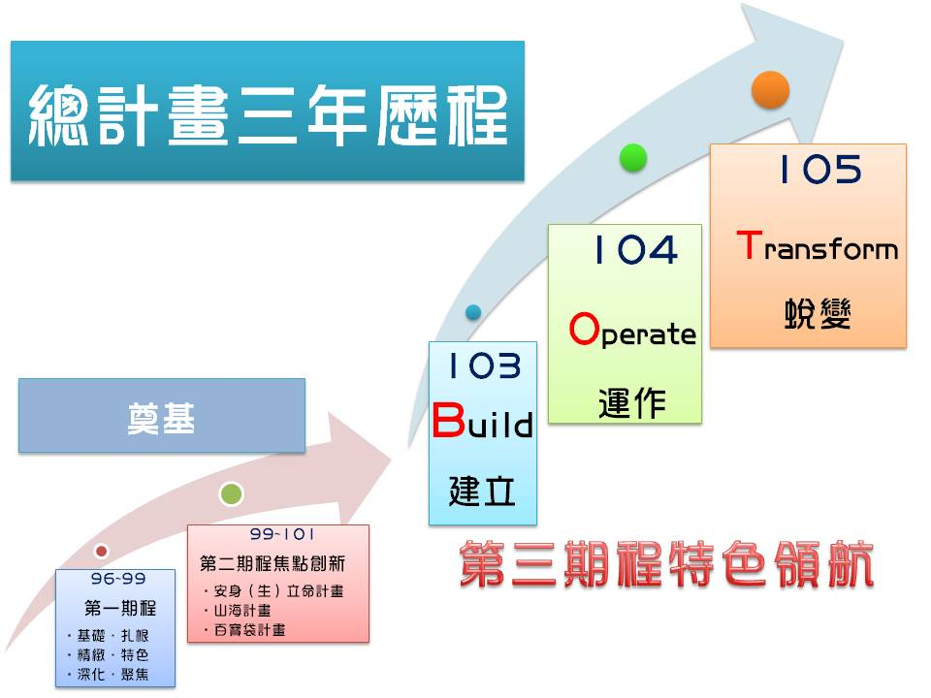

本計畫之發展期程為三年計畫，期程依執行年度分述如下：
第一年（103/3/25~103/12/31）重點在於「建立」：
於期初校務會議中，凝聚校內共識，發展特色領航計畫；每月進行教師專業能力之培力、課程發展所需各項教師研習，並添購課程發展所需設備；於103學年上學期9月開始實施高一特色課程;定期採取多重檢核模式，進行滾動式修正，以有效管控各計畫執行進度與品質。
主要執行工作重點：
1.每月定期召開「特色領航計畫執行會議」統籌各子計畫執行事宜。
2.完成海星中學特色領航計畫計畫網站平台架設。
3.舉辦特色課程內涵及課程研發教師研習活動。
4.採購相關圖書、設備。
5.追蹤各子計畫課程、教材（案）編寫及相關執行進度。
6.協助各子計畫教學綱要暨教材審核及修訂專家會議辦理。
7.協助各子計畫辦理參觀訪問活動。
第二年（104/1/1~104/12/31）重點在於「運作」：
於104年1月開始實施高一下學期特色課程;各子計畫依其時程實施，並在暑假時，進行修正；於104學年上學期9月實施高一上及高二上之特色課程，此時參與特色課程之學生與教師達最大量。定期採取多重檢核模式，進行滾動式修正，以有效管控各計畫執行進度與品質。
主要執行工作重點：
1.每月定期召開「特色領航計畫執行會議」統籌各子計畫執行事宜。
2.更新海星中學特色領航計畫計畫網站。
3.協助各子計畫舉辦特色課程內涵及課程研發教師研習活動。
4.採購相關圖書、設備。
5.追蹤各子計畫課程、教材（案）編寫及相關執行進度。
6.協助各子計畫教學綱要暨教材審核及修訂專家會議辦理。
7.協助各子計畫辦理參觀訪問活動。
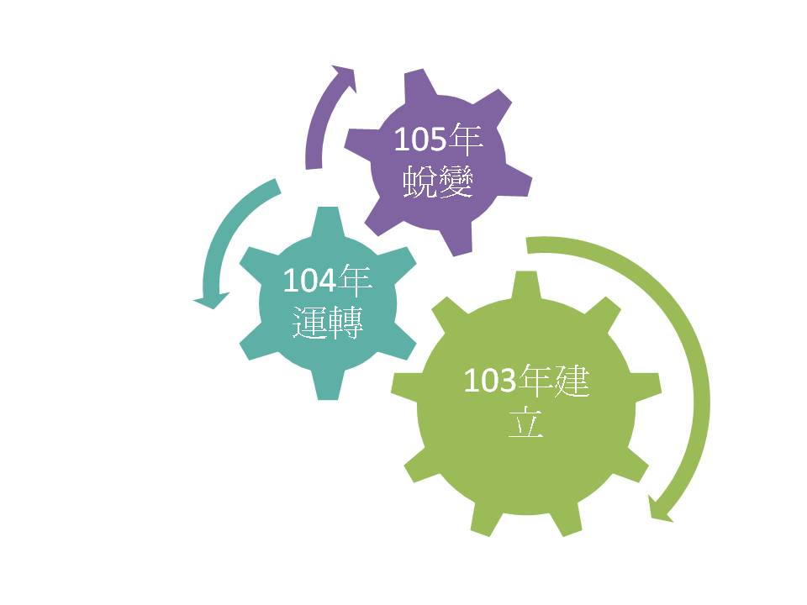
第三年（105/1/1~105/12/31）重點在於「蛻變」：
於105年1月開始實施高一下及高二下學期特色課程，將特色課程融入學校發展，使學校蛻變，成為花蓮地區的特色學校；使參與的學生蛻變，擁有各種素養的彩虹翅膀可以飛翔於未來的世界，達成適性揚才的目標；使參與的教師蛻變，成為具有教育下個世代的專業教師。
主要執行工作重點：
1.每月定期召開「特色領航計畫執行會議」統籌各子計畫執行事宜。
2.彙整及展示各子計畫學生製作報告或成品，並更新海星中學特色領航計畫計畫網站
3.辦理全校「優良特色課程成果教學演示」。
4.採購相關圖書、設備。
5.追蹤各子計畫課程、教材（案）編寫及相關執行進度。
6.協助各子計畫教學綱要暨教材審核及修訂專家會議辦理。
7.協助各子計畫辦理參觀訪問活動。
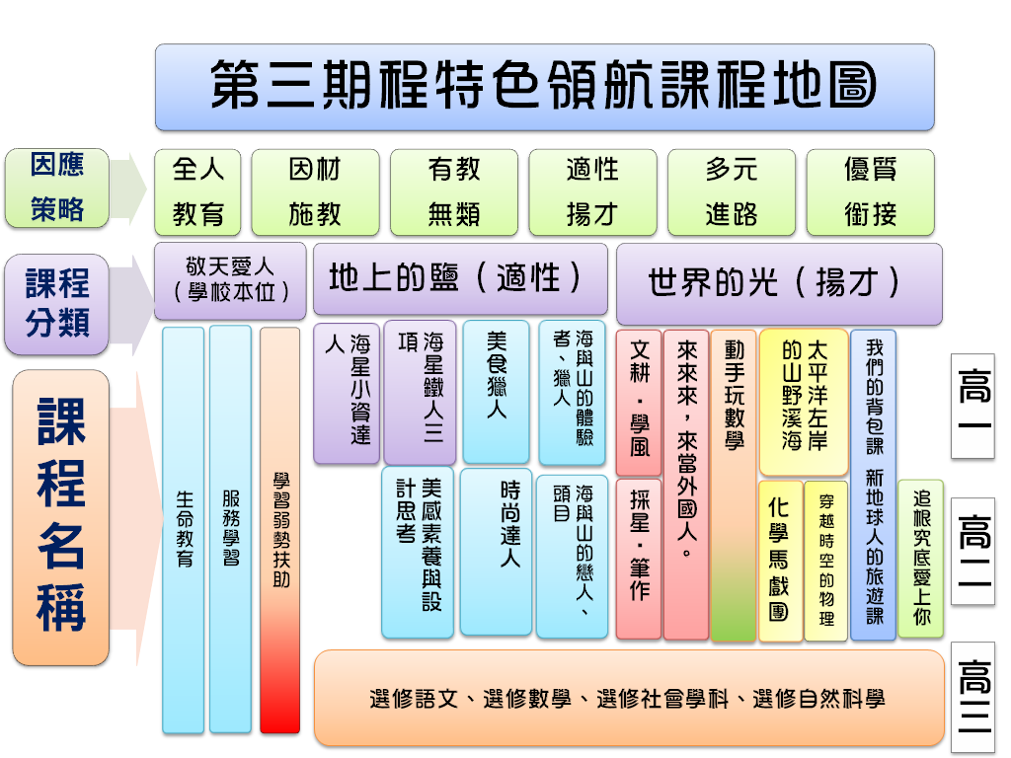

- 各子計畫具體作為
- 子計畫A-敬天愛人校園計畫
- 計畫構想：
在十二年國教推行之後大家將教育的目標放在適性揚才的主軸是將教育工作的主角翻轉成為以學生為本體的教育工作也因此能依學生的本質而適當的作育英才因此在這人才教育的計畫中海星回到天主教學校的教育目標教育是人的教育我們願意本著海星教育的核心價值也就是生命教育全人教育與英才教育一樣要被看重我們希望教育工作的成就優先順序是先有人的教育再有人才教育因此在第三期程的計畫中仍以建立一個敬天愛人的生命教育全人教育校園核心價值做為一個子計畫發展的重點
- 計畫目標：
- 建構敬天愛人的校園環境,包括硬體的設備,軟體的校園文化故事，檢視學校校規和處理學生事務的原理原則，建立學習尊重接納、有效溝通的語言，符合生命教育校園氣氛。
- 在自由的價值中，培養師生心靈的成長；在美感教育的觸動下，提升學生靈性的層次。師生靜默練習，使師生心靈沉澱清明。
- 完成三年高中生命教育課程內容。進而整合七年級至十二年級六年生命教育課程，並建立七年級至十二年級六年生命教育課程評量。與小學跨校合作試驗12年生命教育課程的連貫性
- 透過體驗課程增進學生生命經驗，藉著分享擴大學生對生命的觀點，經過反省深化學生對生命議題的省思，將體驗及儀典意義化。
- 昇華全校關懷弱勢的價值觀和行動力，回應海星創校時的核心：關心特殊學生及原住民學生的教育機會和品質，成就每一個學生的自尊及生命意義感。實踐學習弱勢者的補救教學運用資源盡力幫助加大每一個學生進步的可能

- 課程規劃：子計畫A敬天愛人—建構生命教育校園計畫
其他素養為說明，內容參考十二年國民基本教育課程綱要
學生核心素養 | 子計畫A（A-1）建構生命教育環境 | 子計畫A（A-2）深植核心信念 | 子計畫A（A-3）生命教育課程 | 子計畫A（A-4）意義化體驗課程 | 子計畫A（A-5）服務學習弱勢補救教學 | 行動/成果檢核資料與工具
身心素質與自我精進 |  | 靜心課程一---學習與自己對話相處 | 生命教育課程---人格統整、靈性發展 | 體驗課程---開學自我省思一年目標 |  | 學習單、分享卡
系統思考與解決問題 | 檢視規定—處理事件符合敬天愛人之精神 |  | 生命教育課程---哲學人生、生死關懷 | 體驗課程---成年挑戰自我體驗 |  | 學習單、行政成績考核
規畫執行與創新應變 | 制訂作法---使課程活動意義化 |  | 生命教育課程---生命倫理 | 體驗課程---田野日自主規劃課程時間 | 服務學習---兒童之家服務、偏鄉小學 | 學習單、回饋表
符號運用與溝通表達 |  | 靜心課程二---聆聽大自然寧靜訊息 | 生命教育課程---性愛婚姻倫理 |  |  | 學習單、師生回饋表
科技資訊與媒體素養 |  |  | 生命教育課程---科技倫理 |  |  | 學習單
道德實踐與公民意識 |  |  | 生命教育課程---道德思考與抉擇 | 體驗課程---社區報佳音 | 服務學習---兒童之家服務、偏鄉小學-- | 學習單、回饋分享表
人際關係與團隊合作 |  |  | 生命教育課程---人格統整、體驗教育 | 體驗課程---聖歌分享課程 | 服務學習---兒童之家服務、偏鄉小學-- | 學習單、回饋分享表
多元文化與國際理解 | 校園故事---帶給學校永續生命價值 |  |  | 體驗課程---飢餓缺乏體驗 | 服務學習---柬埔寨國際志工 | 學習單、分享會
語文素養 |  |  |  |  | 弱勢補救教學—國文、英文 | 成績考核
數學素養 |  |  |  |  | 弱勢補救教學—數學 | 成績考核
- 子計畫詳細內容

計畫編號與名稱 | - 敬天愛人校園計畫
計畫目標(WHY) | - 說明：  - 敬天愛人是學校的校訓,更是本校建校的核心價值,在學校所有的計畫和未來的發展都必須檢視學校創校的核心價值,。有此核心價值時,才能立足現在,永續發展於未來  - 簡明目標內容  - 建構敬天愛人的校園環境,包括硬體的設備,軟體的校園文化故事，檢視學校校規和處理學生事務的原理原則，建立學習尊重接納、有效溝通的語言，符合生命教育校園氣氛。  - 在自由的價值中，培養師生心靈的成長；在美感教育的觸動下，提升學生靈性的層次。師生靜默練習，使師生心靈沉澱清明。  - 完成三年高中生命教育課程內容。進而整合七年級至十二年級六年生命教育課程，並建立七年級至十二年級六年生命教育課程評量。  - 透過體驗課程和活動增進學生生命經驗，藉著分享擴大學生對生命的觀點，經過反省深化學生對生命議題的省思，將體驗及活動意義化。  - 昇華全校關懷弱勢的價值觀和行動力，回應海星創校時的核心：關心特殊學生及原住民學生的教育機會和品質，成就每一個學生的自尊及生命意義感。
負責單位  與教師社群/  成員名單 | 海星中學聖安琪中心一級主管團隊及生命教育教師社群
受益對象  (需具體詳實) | - 直接受益對象：行政人員、全體師生  - 間接受益對象：家長 、社區、受服務對象。
實施內容與策略  (HOW) | - 實施對象：全校師生  - 分支計畫A1敬天愛人-建構生命教育環境  - 分支計畫A2敬天愛人-深植核心信念  - 分支計畫A3敬天愛人-推行生命教育課程  - A4敬天愛人-活化意義化體驗課程  - 分支計畫A5敬天愛人-弱勢學習課程及服務學習課程
經費  需求 | 年度 |  |  |  |  | 資本門(仟元) |  |  | 經常門(仟元) |  | 合計(仟元)
經費  需求 | 103 |  |  |  |  | 0 |  |  | 993.9 |  | 993.9
經費  需求 | 104 |  |  |  |  | 0 |  |  | 993.9 |  | 993.9
經費  需求 | 105 |  |  |  |  | 0 |  |  | 993.9 |  | 993.9
經費  需求 | - 若有購買設備，請提出使用效益說明及評估表。
預期效益(WHAT) | 1.量的效益：全校師生家長  2.質的效益：學生能在校園環境中接受一種潛移默化的力量。不只是語言而是一種無時無刻的影響。
計畫編號與名稱 |  | A-1敬天愛人 建構生命教育環境
計畫目標(WHY) |  | - 說明：  - 敬天愛人是學校的校訓,更是本校建校的核心價值,在學校所有的計畫和未來的發展都必須檢視學校創校的核心價值。有此核心價值時,才能立足現在,永續發展於未來  - 簡明目標內容  - 建構敬天愛人的校園環境,包括硬體的設備,軟體的校園文化故事  - 檢視學校校規和處理學生事務的原理原則、語言溝通，期待符合學校的核心價值  - 建立學習尊重接納、有效溝通的語言，符合生命教育校園氣氛。
負責單位  與教師社群/  成員名單 |  | 海星中學教務、學務、總務、輔導行政團隊
受益對象  (需具體詳實) |  | - 直接受益對象：行政人員、全體師生  - 間接受益對象：家長
實施內容與策略  (HOW) |  | - 實施對象：全校師生  - 上學期：規劃校園符合敬天愛人的潛在影響  校園巡禮：規劃校園硬體，改善校園。  校園故事：給予校園永續生命價值  - 下學期：檢視學校校規及學生事務處理原則符合敬天愛人的價值  檢視規定：學校校規及一切生活規定之檢視、檢討、修正。  制定做法：依原則修正執行方法，使工作意義化，避免為做而做。
經費  需求 |  | 年度 |  |  | 資本門(仟元) |  | 經常門(仟元) |  |  | 合計(仟元)
 |  | 103 |  |  | 0 |  | 127.2 |  |  | 127.2
 |  | 104 |  |  | 0 |  | 127.2 |  |  | 127.2
 |  | 105 |  |  | 0 |  | 127.2 |  |  | 127.2
 |  | - 若有購買設備，請提出使用效益說明及評估表。
預期效益(WHAT) |  | 1. 量的效益：全校師生家長  2. 質的效益：學生能在校園環境中接受一種潛移默化的力量。不只是語言而是一種無時無刻的影響。
計畫編號與名稱 |  | A-2敬天愛人 深植核心信念
計畫目標(WHY) |  | - 說明：  - 教育的本質是人的教育，應高於人才教育，人之在宇宙中稱為萬物之靈便在於人的教育中應注重靈性的成長。  - 簡明目標內容  - 在自由的價值中，培養師生心靈的成長  - 在美感教育的觸動下，提升學生靈性的層次。  - 師生靜默練習，使師生心靈沉澱清明。
負責單位  與教師社群/  成員名單 |  | 海星中學聖安琪中心團隊
受益對象  (需具體詳實) |  | - 直接受益對象：全體師生  - 間接受益對象：家長 、教師的家人
實施內容與策略  (HOW) |  | - 實施對象：全校師生  - 逐年由高一發展課程至高三  - 上學期：規劃每班級一個時段學習靜心並練習。  設計課程：由團隊設計第一年課程。  場地布置：規劃校園硬體，佈置適當情境。  靜心課程：每班學生輪流安排四小時的靜心課程時間，每班一學期一次  - 下學期：規劃每班級一個時段學習靜心，並讓自己一個人在大自然中發現人與自然的關係。  - 設計課程：由安琪中心團隊設計  選擇場地：選擇或創造適當環境足以幫助學生寧靜並內化思想。  制定做法：每班學生輪流安排四小時的靜心課程時間，每班一學期一次 。
經費  需求 |  | 年度 |  |  | 資本門(仟元) |  |  | 經常門(仟元) |  |  |  |  |  | 合計(仟元)
 |  | 103 |  |  | 0 |  |  | 106 |  |  |  |  |  | 106
 |  | 104 |  |  | 0 |  |  | 212 |  |  |  |  |  | 212
 |  | 105 |  |  | 0 |  |  | 318 |  |  |  |  |  | 318
 |  | - 若有購買設備，請提出使用效益說明及評估表。
預期效益(WHAT) |  | 1. 量的效益：全校師生  2. 質的效益：學生能在校園中接受一種靈性教育的力量。不只是語言而是一種自我力量的提升。
計畫編號與名稱 |  | A-3敬天愛人 推行生命教育
計畫目標(WHY) |  | - 說明：  - 延續三年優質化第二期程成果，繼續發展成六年的生命教育課程並且精緻化，檢視並修正以增進其信效度。。  - 簡明目標內容  - 完成三年高中生命教育課程內容  - 整合七年級至十二年級六年生命教育課程。  - 建立七年級至十二年級六年生命教育課程評量。  - 與小學結合實驗12年生命教育課程計畫。
負責單位  與教師社群/  成員名單 |  | 海星中學生命教育團隊
受益對象  (需具體詳實) |  | - 直接受益對象：全體師生  - 間接受益對象：家長
實施內容與策略  (HOW) |  | - 實施對象：全校七年級至十二年級的學生  - 第一年：規劃高中三年生命教育課程內容。  課程內容：規劃三年六學期課程內容。  課程設計：每一課程設計及教材教案學習單  - 第二年：規劃七年級至十二年級六年生命教育課程內容。  課程內容：規劃六年十二學期課程內容。  課程設計：每一課程設計及教材教案學習單  - 第三年：規劃七年級至十二年級六年生命教育課程評量。。  課程內容：規劃六年十二學期課程評量。  課程督導修正：每一課程設計及教材教案學習單教授督導修訂  - 期間與小學聯絡實驗12年生命教育課程設計
經費  需求 |  | 年度 |  | 資本門(仟元) |  |  | 經常門(仟元) |  |  |  |  | 合計(仟元)
 |  | 103 |  | 0 |  |  | 24.2 |  |  |  |  | 24.2
 |  | 104 |  | 0 |  |  | 34.8 |  |  |  |  | 34.8
 |  | 105 |  | 0 |  |  | 37.7 |  |  |  |  | 37.7
 |  | - 若有購買設備，請提出使用效益說明及評估表。
預期效益(WHAT) |  | 1. 量的效益：全校師生  2. 質的效益：學生能在校園中接受一種靈性教育的力量。不只是語言而是一種自我力量的提升。
計畫編號與名稱 |  | A-4 活化意義化體驗課程
計畫目標(WHY) |  | - 透過體驗課程和儀典，增進學生生命經驗。  - 藉由分享，擴大學生對生命的觀點。  - 經過反省，深化學生對生命議題的省思。  - 將全校禮儀及特色課程，深刻化、意義化。
負責單位  與教師社群/  成員名單 |  | 全校教師及行政團隊
受益對象  (需具體詳實) |  | 直接受益對象：全體師生  間接受益對象：社區居民
實施內容與策略  (HOW) |  | - 開學祈福禮：舉行開學祈福禮主題，體驗新學期新的機會，反省自己生命中的誘惑和陷阱，阻礙自己的成長。藉著班長和老師的分享。每一個同學可以期待屬於自己的信念陪伴自己上學。  - 聖歌創意分享：班級合作體驗課程，全班同學一起合作，經歷付出、受傷、相互安慰、和好，最後一起完成成果，結果是其次，過程相互的學習是珍貴的經驗  - 高三成年禮：藉由在七星潭舉辦的闖關課程，讓學生體驗生命成長的困難、友情的協助與大自 然的調和，讓生命豐富於天地之間，感恩於人我之際。禮儀是成長的記號，禮儀中的分享和好承諾讓18歲的年邁步向前。  - 體驗飢餓：體驗缺乏，從饑餓感中參透擁有和豐富的感謝。因為感謝，才能更珍惜。因為珍惜，才能主動去愛，愛自己、愛旁人、愛自己。  - 畢業祈福禮：畢業證書是代表三年的努力成就了知識，學問上的成績已達標準，而畢業祈福禮在提醒畢業生「服務」的態度和精神。因為，所有的知識和技能若不是用去服務旁人、 替人著想，則畢業證書是沒有意義和價值的。  - 田野日：是在師生討論學習課程之後，以自己的步調推動各班的學習，發揮教育最深層的意義。課程內容包含單車越野與參訪、七星潭尋寶體驗與淨灘、美崙山健行與淨山、慕谷慕魚生態與文化探訪，有的班級到部落進行環境服務；有的班級前進濕地，近距離的認識生態。課程結合了社會教育資源，並邀集家長的參與，除了落實「field’s day」的理念，更發揚了天主教學校獨特的人文價值。  - 低碳生活DIY生態體驗：藉由學生自行搭帳棚、準備食物，並進行分組對抗的情境，使學生學習到並非事事都如生活中方便與舒適，那些都是父母辛苦給的，除了內心的啟發外，也學到以往在家中學不到的獨立能力以及合作的能力，甚至學到如何搭帳篷、煮飯等技能。在做中學的情境中，培養孩子多方面的能力是本課程的主旨。
經費  需求 |  | 年度 |  | 資本門(仟元) |  |  |  | 經常門(仟元) |  |  |  |  | 合計(仟元)
 |  | 103 |  | 0 |  |  |  | 212.0 |  |  |  |  | 212.0
 |  | 104 |  | 0 |  |  |  | 422.7 |  |  |  |  | 422.7
 |  | 105 |  | 0 |  |  |  | 422.7 |  |  |  |  | 422.7
 |  | - 若有購買設備，請提出使用效益說明及評估表。
預期效益(WHAT) |  | - 量的效益：開學祈福禮參與人次，2200人次；聖歌比賽參與人次，2200人次；田野日參與人次，2200人次；高三成年禮，參與人次500人次；體驗飢餓，參與人次500人；畢業祈福禮，參與人次500人次；低碳生活DIY生態體驗(大露營) ，參與人次，500人次。  - 質的效益：  - 透過體驗活動和禮儀，深化生命教育課程中的討論和省思。  - 在團體禮儀和活動中潛移默化並落實生命教育的真諦。  - 提升學生看重自我生命概念的重要性。
計畫編號與名稱 |  | A-5服務學習及關懷弱勢學習
計畫目標(WHY) |  | 培養學生扶弱的價值觀和生命意義。  訓練學生扶弱的能力和專業知識。  昇華全校師生關懷弱勢的態度和行動力。  對於低學習成就或學習落後等弱勢學習之學生，提升其學習成效學習成效。
負責單位  與教師社群/  成員名單 |  | 全校教師及行政團隊
受益對象  (需具體詳實) |  | 直接受益對象：兒童之家兒童、偏遠地區小學、柬埔寨村民、國外弱勢鄉村、本校學科科目學期成績未達60分者之學生  間接受益對象： 全體師生
實施內容與策略  (HOW) |  | - 愛心園遊會：培養學生們籌劃活動的能力，也藉此凝聚班級向心力，更讓學生在活動規劃與實行中體認到團隊合作的重要。藉由所得全數捐做公益的行動，讓學生了解社會上有許多弱勢族群需要幫助，並進一步為其盡一份心力，給予實質上的資助。  - 報佳音：體驗聖誕節氣的意義是盼望、和好、喜樂和分享。藉著到社福機構及街頭報佳音，鼓勵學生在生活中多一些善行、善念、善禱。  - 偏鄉服務團隊體驗活動：高三的準大學生選擇以『半日營隊』的方式，透過團康活動、律動唱跳、大地闖關遊戲、科學實驗將所學與小朋友分享，這樣的活動不只是有單方面互動，相信我們高中同學也能在小朋友身上學到很多。  - 柬埔寨國際志工：藉由透過短期國際志工的體驗，在過程當中體驗到人與人之間不分種族、不分語言，那珍貴的、純善的愛與關懷。在每一次服務活動的過程中，盡己所能的分享出自己的天賦才藝，同時開啟了去關照省察自己的人生價值觀的契機，讓自己努力走到一條符合自己人生價值觀的道路上。  - 善牧兒童之家服務：高中部學生利用週六下午時間，安排兒童之家小朋友到海星校園，透過團康活動、律動唱跳、闖關遊戲，將歡笑帶給每一位小朋友。  - 社區關懷：  1.七星潭淨灘：七星潭是花蓮的重要自然資產，但近年因觀光人潮暴增，原本純淨的海灘上充斥著多不勝數的垃圾。海星高中地處七星潭旁，自當義不容辭擔起社區內的環境維護工作，故多次舉辦淨灘活動，並於活動進行中對學生教育正確的環保觀念，使其成為一個具有環保意識的現代公民。  2.社區服務：本校定期安排學生，每班每學年都會安排一次，打掃學校所在社區。希望藉此能讓學生更加了解社區環境與自己的關聯性，並藉由這次學習能在往後將此觀念自主地付諸行動。社區關懷：  - 關懷弱勢學習：  1.於第一次段考後調查學生所需之補救教學課程  2.上課時間為星期一至星期四18:40至20:50，計有2節，每節60分鐘,授課鐘點費：每節以400元計  3.授課教師：校內各科教師(依調查而定)  4.教材：自編教材(經各科教研會共同開發)  5.前後測試卷題目：由編序教材中篩選難易度適中題目
經費  需求 |  | 年度 | 資本門(仟元) |  |  |  |  | 經常門(仟元) |  |  |  | 合計(仟元)
 |  | 103 | 0 |  |  |  |  | 524.5 |  |  |  | 524.5
 |  | 104 | 0 |  |  |  |  | 608.0 |  |  |  | 608.0
 |  | 105 | 0 |  |  |  |  | 608.0 |  |  |  | 608.0
 |  | - 若有購買設備，請提出使用效益說明及評估表。
預期效益(WHAT) |  | - 量的效益：愛心園遊會參與人次，2200人次；低碳生活DIY生態體驗(大露營)參與人次，500人次；偏鄉服務團隊參與人次，75人次；體驗柬埔寨國際志工參與人次，30人次；善牧兒童之家服務參與人次，160人次；七星潭淨灘參與人次，200人次；社區打掃參與人次，1500人次。關懷弱勢學習：每學期參與計畫學生250名，提升其課業成績，紀錄前後測成績差異分析或日常成績表現進步情形，期望成績進步人次達70%。  - 質的效益：  - 建立良好的社區關懷，落實生命教育意涵，並結合雙方資源，互相成長。  - 使同學做中學，學中反思，體會服務學習，拓展多元視野。  - 國際志工，向第三世界生命學習，培養學生國際公民的視野與責任。  - 利用夜間輔導課程之補救教學，培養學生良好讀書習慣，結合專業教師陪伴關懷弱勢學生之低學習成就的學習落差，提供學生不同的學習方式，提升學習成效。

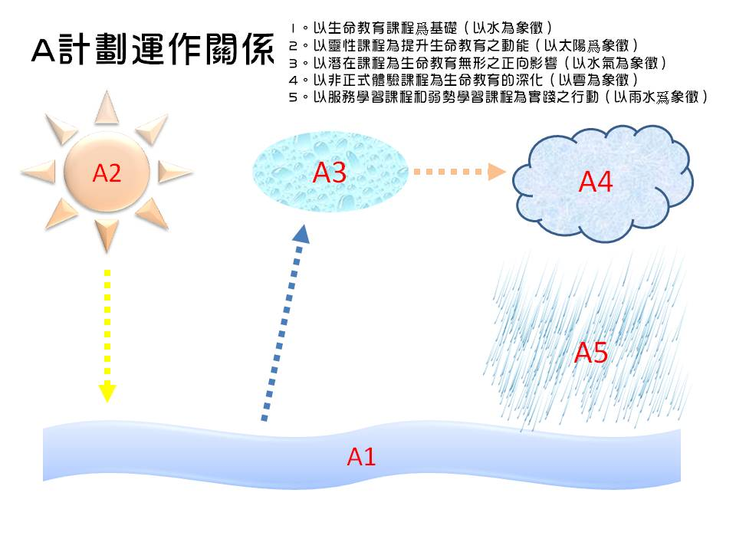
- 團隊建構及運作模式 團隊建構
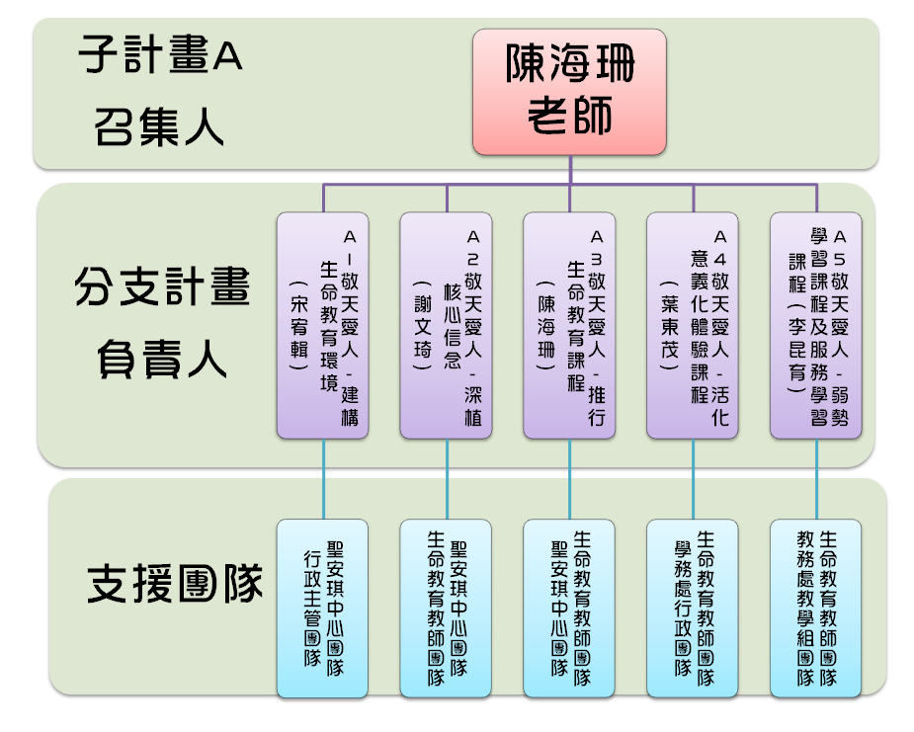

- 子計畫B:善魔師-教師專業成長計畫
- 計畫構想：
本校自96年度起辦理優質化計畫已滿兩期程共6年，並自97學年度起試辦教師專業發展評鑑，皆採教師自願參加，參與比例逐年增加，大幅提升教師專業能力，但本校為私立學校，位處東部，每年皆有約10%教師流動，資淺教師人數占在本校較高比例，因此提升教師教學專業及班級經營能力是刻不容緩的要務。
因此，在之前六年優質化計畫之教師專業成長計畫發展基礎上，賡續辦理教師專業成長計畫，在優質化第三期程計畫名稱為『善魔師』，期望藉由教師專業成展，能讓教師教學多樣多元活潑化，激發學生學習動機，增進學習成效。

- 計畫目標：
- 透過行政統合PLC提供優質化第三期程各項子計畫規劃諮詢、資料統合運用。
- 統整全校教師及設備資源，提供學生優質學習環境，提升學生學習成效。
- 教師專業發展評鑑參與率達90%，教師能自組專業學習社群，定期聚會對話。
- 經由教學及社團指導經驗交流與策略分享，協助教師專業成長，改善教學及培訓競賽指導技巧，提升效能。
- 精熟教學媒材研發，充分發揮教學創意，加大學生進步，達到全人發展核心目標，邁向學習型學校組織，永續成長。
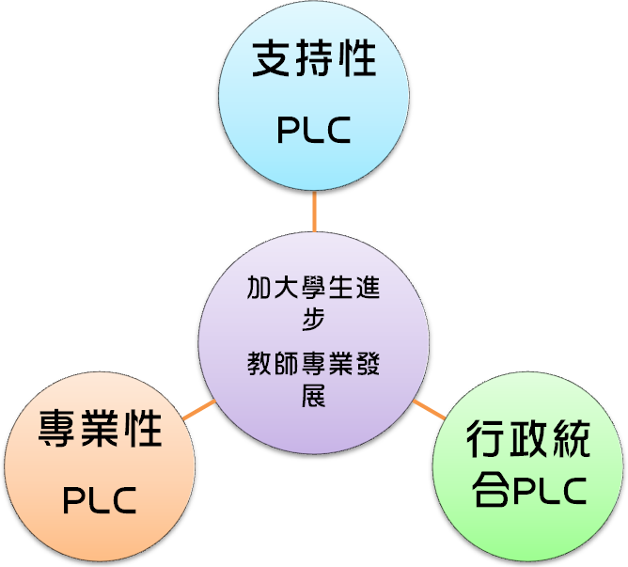
- 增進新進教師教學技巧。增加教師彼此支持及合作性。

- 子計畫詳細內容

計畫編號與名稱 | B-1行政統合PLC
計畫目標(WHY) | - 透過行政統合PLC提供優質化第三期程各項子計畫規劃諮詢、資料統合運用。  - 統整全校教師及設備資源，提供學生優質學習環境，提升學生學習成效。  - 進行優質化計畫規劃與進度管控，落實自主管理，精進行政效能。
負責單位  與教師社群/  成員名單 | 校長、教務主任、學務主任、總務主任、主任輔導教師、國中部主任、實驗研究組長
受益對象  (需具體詳實) | 1.行政團隊 2.優質化各子畫成員
實施內容與策略  (HOW) | - 行政統合PLC會議：定期召開行政統合PLC會議，進行計畫進度控管與檢討改進。  - 專家諮詢：邀請專家到校諮詢，提供計畫執行與修正意見，以提升行政效能。  - 全校會議：定期召開全校會議，向全校教師說明計畫執行情形與教師須配合事宜，並適時呈現成果績效以鼓舞士氣激勵學生。  - 校際交流：規劃校際分享交流活動，透過各校專業社群教師主題式分享、成果發表、計畫相關人員經驗分享等  方式，提升計畫執行成效。
經費  需求 | 年度 | 資本門(仟元) | 經常門(仟元) |  | 合計(仟元)
經費  需求 | 103 | 0 | 153.1 |  | 153.1
經費  需求 | 104 | 0 | 195.5 |  | 195.5
經費  需求 | 105 | 0 | 127.2 |  | 127.2
經費  需求 | ※若有購買設備，請提出使用效益說明及評估表。
預期效益(WHAT) | 1. 量的效益：活動次數10次，參與人次400人次，  2. 質的效益：透過行政整合PLC、專家諮詢及校際交流活動，能大幅提升學校行政團隊動能，增進計畫成員縱向  及橫向溝通機會，學習他校優點及經驗，提升學校整體績效。
計畫編號與名稱 | B-2攜手計劃PLC
計畫目標(WHY) | - 說明：  新進教師常常因教學經驗不足或較慢適應學校願展發展，造成教學現場及活動推展無法達到預期目標，還有鑑於此，學校規劃新進教師搭配經驗教師組成的教師社群團體，協助部分包括教學技巧、班級經營、班班級活動及學生輔導等主題，期望新進教師能穩定勝任學校工作，而學生學習也能更有品質及保障。  - 簡明目標內容  - 增進新進教師教學技巧。  - 增加教師彼此支持及合作性。
負責單位  與教師社群/  成員名單 | 資深優良教師團隊
受益對象  (需具體詳實) | - 直接受益對象：新進教師及實習教師  - 間接受益對象：全校學生
實施內容與策略  (HOW) | 實施方式：  1.以教師社群方式進行主題式互動，排入教師課表固定時間，每週一堂。  依科別及教學特性：分為普通科、綜合高中部、國中部、專任教師等四組。  2.開放教室：新進教師課堂觀察及資深教師教學觀摩  實施對象：新進教師、實習教師及資深良教師  主題內容：  1.班級經營。  2.教學技巧。  3.組織文化及教師合作。  4.學生輔導。  5.特殊教育與弱勢學生資源。
經費  需求 | 年度 | 資本門(仟元) |  | 經常門(仟元) |  | 合計(仟元)
經費  需求 | 103 | 0 |  | 155.0 |  | 155.0
經費  需求 | 104 | 0 |  | 213.8 |  | 213.8
經費  需求 | 105 | 0 |  | 213.8 |  | 213.8
經費  需求 | ※若有購買設備，請提出使用效益說明及評估表。
預期效益(WHAT) | 1. 量的效益：活動次數384次，參與人次3072人次，  2. 質的效益：透過資深優良教師、新進教教師分享與交流活動，能大幅提升教師教學能力及班級經營技巧，及增進教師縱向與行政溝通，有利於校務的有效推展。此外，教師橫向合作分享機會增加，更是能提升教師教學的能量。
計畫編號與名稱 | B-3專業性PLC
計畫目標(WHY) | 1.教師專業發展評鑑參與率達90%，教師能自組專業學習社群，定期聚會對話。  2.經由教學及社團指導經驗交流與策略分享，協助教師專業成長，改善教學及培訓競賽指導技巧，提升效能。  3.發揮教學輔導教師及教師專業發展評鑑講師功能協助教師成長。  4.提升教師資訊運用能力，因應日常教學所需，教學活潑化。  5.教師能精進並發揮教學技巧及創意。  6.團隊能自編適性輔助教材及發展培訓模式，有效訓練學生多元發展。  7.精熟教學媒材研發，充分發揮教學創意，加大學生進步，達到全人發展核心目標，邁向學習型學校組織，永  續成長。
負責單位  與教師社群/  成員名單 | 教務處/國文、英文、數學、社會、自然、體育、藝術、資訊、廣告設計、幼兒保育、服裝設計等領域教師
受益對象  (需具體詳實) | 全校教師及學生
實施內容與策略  (HOW) | 1.持續辦理教師專業發展評鑑，提升教師教學能力。  2.鼓勵教師自組專業學習社群，辦理教學觀察與回饋、主題式的經驗分享活動。  3.辦理各領域教師專業知能工作坊，提升指導學生競賽及活動設計能力。  4.辦理數位教材製作工作坊（文書處理、簡報製作、影像處理、動畫製作、影音剪輯）。
經費  需求 | 年度 | 資本門(仟元) | 經常門(仟元) |  |  | 合計(仟元)
經費  需求 | 103 | 370 | 148.0 |  |  | 518.0
經費  需求 | 104 | 0 | 181.9 |  |  | 181.9
經費  需求 | 105 | 0 | 181.9 |  |  | 181.9
經費  需求 | ※若有購買設備，請提出使用效益說明及評估表。
預期效益(WHAT) | 1. 量的效益：活動次數20次，參與人次600人次。  2. 質的效益：  （1）培養教師具有規畫領域研習課程的能力，提升教學專業知能與學生學習成效。  （2）建立領域教師群，依專長相互支援，形成資源共享機制。  （3）提升教師班級經營能力，降低師生問題，形塑和樂校園氛圍。  （4）提升教師競賽指導能力及活動設計能力，充分發揮創意，引領學生成長。

- 團隊建構及運作模式 團隊建構
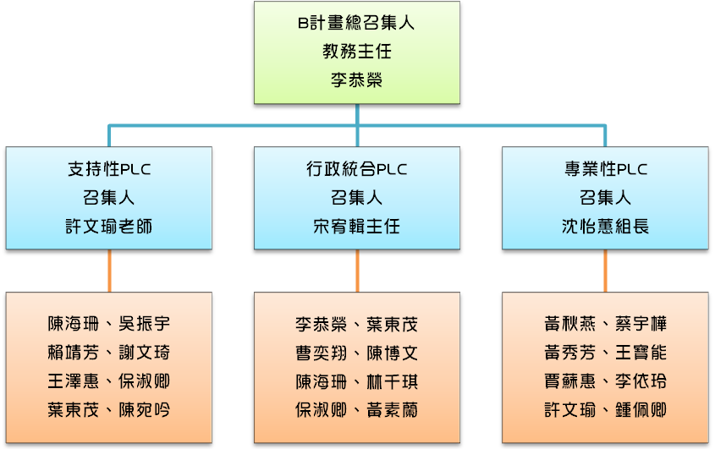

- 子計畫C－地上的鹽，世界的光
- 計畫構想
我們採用新約瑪竇福音第五章第十三節至第十五節「地上的鹽，世界的光」來當成我們本計畫的構想主軸，並分成兩大分支計畫：
- 地上的鹽－適性特色課程
福音說：「你們是地上的鹽，鹽若失了味，可用什麼使它再鹹嗎?它再毫無用處，只好拋在外邊，任人踐踏罷了。」我們的學生如同失了味的岩鹽，多數尋找不到自己的方向，學校為確實落實教育多元、優質陪伴，加大每一位學生進步，結合本校綜合高中現有的應用外語、幼兒保育、服裝設計、廣告設計、資訊應用等學程，開設適性特色課程，幫助學生找回自己的味道。
- 世界的光－揚才特色課程
福音說：你們是世界的光；建在山上的城，是不能隱藏的。人點燈並不是放在斗底下，而是放在燈台上，照耀屋中所有的人。我們希望學生可以發展自己的亮點，深化發展優勢，學校延續優質化第二期已發展出的之課程經驗，於普通高中國文、英文、數學、自然、社會、資訊等學科領域，持續發展本校的特色，開設揚才特色課程，讓學生成為世界的光。
而學生如同一隻陷在沙地的小麻雀，他們的學習正開始起步，而地上的鹽、世界的光兩大適性揚才特色課程如同給予他們一對翅膀，讓其學習飛翔越過人生的各種挑戰，擁有語文、數學、科學、數位、教養/美感、國際等重要素養，可以向自己的人生目標飛翔。

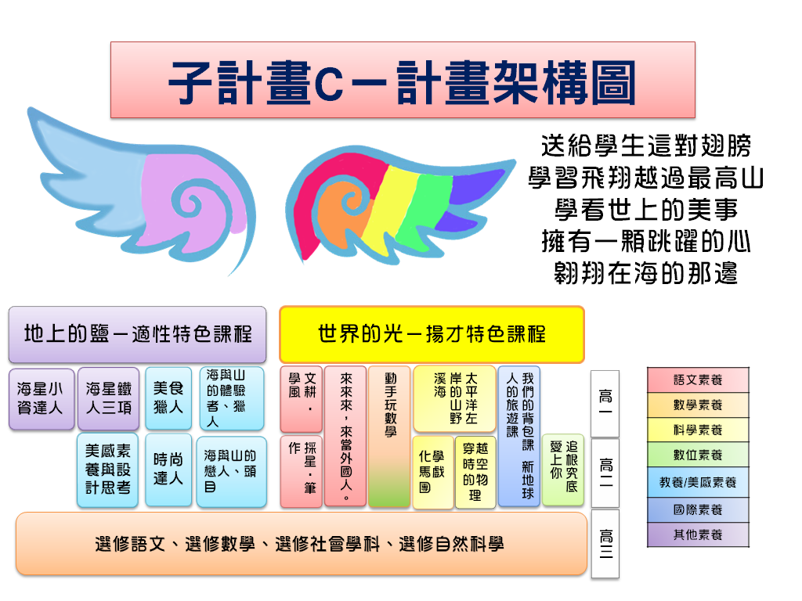
- 計畫目標
- 針對海星學生程度差異大的特性 ，規畫開設專業選修課於高一、高二每週二學分之課程，幫助每一位學生找回學習的意義。
- 回應12年國民教育目標協助在校同學適性的試探，進行大學教育前的準備。
- 協助發現每一個學生的亮點，並能加大學生進步及培養成就。
- 學生自由選修課程，以實用的課程設計，加強學生學習的動機，配合特色課程活動，給學生學習成果的舞台。

- 課程規劃
規劃內容如下：
時間  學科/學群 | 高一上學期 | 高一下學期 | 高二上學期 | 高二下學期
國文 | 文耕 | 學風 | 採星 | 筆作
英語文 | 來來來，來當外國人。 | 來來來，來當外國人。 | 來來來，來當外國人。 | 來來來，來當外國人。
數學 | 動手玩數學 | 動手玩數學 | 動手玩數學 | 動手玩數學
自然 | 太平洋左岸的山野溪海 | 太平洋左岸的山野溪海 | 化學馬戲團 | 穿越時空的物理
社會 | 我們的背包課─新地球人的旅遊課 | 我們的背包課─新地球人的旅遊課 | 我們的背包課─新地球人的旅遊課 | 我們的背包課─新地球人的旅遊課
資訊 | 「錢」進社會 或 海星小資達人 | 「錢」進社會 或 海星小資達人 | 追根究底愛上你 | 追根究底愛上你
廣告設計 |  |  | 美感素養與設計思考 | 美感素養與設計思考
幼兒保育 | 美食獵人 | 美食獵人
體育健康 | 海星鐵人三項 | 海星鐵人三項
服裝設計 |  |  | 時尚達人 | 時尚達人
原住民文化 | 海與山的  體驗者 | 海與山的  獵人 | 海與山的  戀人 | 海與山的  頭目

- 子計劃C-「特色領航檢核重點與指標」課程規劃表
學生核心素養 | 適性 |  |  | 揚才 |  |  |  | 行動/成果  (檢核資料與工具)
學生核心素養 | 自我探索與定位 | 學習投入 | 理性與批判思考能力 |  |  | 應變與創新能力 | 社會互動與實踐能力 | 行動/成果  (檢核資料與工具)
語文素養 | - 文耕‧學風‧採星‧筆作 | - 文耕‧學風‧採星‧筆作 |  |  |  | - 文耕‧學風‧採星‧筆作 | - 來來來，來當外國人。 | 成果展  學生作品  學習單
數學素養 |  |  | - 動手玩數學 |  |  |  |  | 成果展  學生作品  學習單
科學素養 |  |  |  |  |  |  | - 太平洋左岸的山野溪海 | 成果展  學生作品  學習單
數位素養 |  | - 美感素養與設計思考 |  |  | - 追根究底愛上你 | - 追根究底愛上你 |  | 成果展  學生作品  學習單
教養/美感素養 | - 時尚達人  - 海與山的體驗者獵人戀人頭目 | - 美感素養與設計思考  - 美食獵人  - 時尚達人 |  |  |  |  |  | 成果展  學生作品  學習單
國際素養 |  |  |  |  |  |  | - 來來來，來當外國人。  - 我們的背包課─新地球人的旅遊課 | 成果展  學生作品  學習單
其他素養 | - 海星鐵人三項 |  |  |  |  |  | - 「錢」進社會 或 海星小資達人 | 成果展  學生作品  學習單

- 子計畫詳細內容
計畫編號與名稱 | C-1 地上的鹽－適性特色課程
計畫  目標  (WHY) | - 配合特色領航檢核重點與指標，建立具有數位、教養、美感、健強體魄、本土文化等素養之特色課程，達成學生能自我探索與定位及學習投入等指標。  - 透過實用的適性特色課程，加強學生學習的動機，配合特色課程活動，給學生學習成果的舞台。  - 其餘詳細課程目標如附件。
負責單位與教師社群/  成員名單 | 資料處理學群教研會、幼兒保育學群教研會、廣告設計學群教研會、服裝設計學群教研會、體育領域教研會、原住民文化教師、外聘教師、外聘講師
受益對象(需具體詳實) | 普通科高一高二學生
實施  內容與策略  (HOW)
  課程名稱 | C1-1海星小資達人 | 學科/群 | 資料處理
  實施期程 | 課程內容
  高一上 | 使學生了解現實社會中各項商業模式、行為，進而教導投資理財等觀念，包含企業家精神、企業家創業能力企業經營型態等
  高一下 | 使學生了解現實社會中各項商業模式、行為，進而教導投資理財等觀念，包含行銷管理、財務管理、投資行為等
  課程名稱 | C1-2美食獵人 | 學科/群 | 幼兒保育
  實施期程 | 課程內容
  高一上 | 中華創意料理課程（蔬食製作篇、海鮮料理篇、肉品料理篇）
  高一下 | 西點調色盤課程（點心製作、飲料調製）
  課程名稱 | C1-3海星鐵人三項 | 學科/群 | 體育
  實施期程 | 課程內容
  高一上 | 有氧舞蹈、慢跑教學、游泳教學、自行車教學等有氧運動課程(期末或寒假舉辦海星小鐵人競賽或參加校外小鐵人競賽乙次)
  高一下 | 融入更多元運動項目及重量訓練，讓孩子突破自我體能並認識更多有關運動知識(暑假舉辦200k自行車挑戰賽)。
  課程名稱 | C1-4海與山的體驗者、獵人 、  戀人、頭目 | 學科/群 | 原住民文化
  實施期程 | 課程內容
  高一上 | 海與山的體驗者—原住民的文化與歷史通論。特別是對花蓮地區的原住民族-阿美、太魯閣、布農、卑南、撒奇拉雅、噶瑪蘭等不同族群能有更深入的認識。
  高一下 | 海與山的獵人—了解原住民族與環境的相處之的及其生存智慧。
  高二上 | 海與山的戀人—透過部落踏查,讓原住民學生對自己的族群及土地產生認同。
  高二下 | 海與山的頭目—遊請優秀的原住民人士至課堂分享,或至部落田野工作,增進學生的自我認同,以期未來能積極參與部落事務。
  課程名稱 | C1-5美感素養與設計思考 | 學科/群 | 廣告設計
  實施期程 | 課程內容
  高二上 | 由學生認識設計、設計師和設計品切入，再針對周邊商品進行發想，展開2D手繪創作。導入2D電腦繪圖教學，將手繪衍生電繪。
  高二下 | 3D Sketchup軟體教學，將2D商品繪製轉換成3D繪製，最後使用3D印表機印出，進行成果展示。
  課程名稱 | C1-6時尚達人 | 學科/群 | 服裝設計
  實施期程 | 課程內容
  高二上 | - 認識自己：體型分析與BMI 體適能課程，臉型、髮型服裝的關係，膚質分析與美膚課程  - 色彩與生活：美的鑑賞色彩的感覺色彩與人生  - 玩色遊戲：基本彩妝練習，飾品與服裝的穿搭技巧，網路購物B&Q
  高二下 | - 服裝設計五項原則：五項原則的介紹，服裝構成三要素  ，紙娃娃的製作與設計。  - 伸展台訓練：美姿、美儀訓練，  - 基本縫製：基本縫紉技巧，服裝解構技巧，  - 服裝秀展演
經費  需求 | 年度 | 資本門(仟元) | 經常門(仟元) | 合計(仟元)
經費  需求 | 103 | 188.5 | 327.3 | 515.8
經費  需求 | 104 | 1,280.0 | 498.4 | 1,778.4
經費  需求 | 105 | 1,650.0 | 498.4 | 2,148.4
經費  需求 | 使用效益說明及評估表如附件。
預期效益  (WHAT) | 詳見附件中各適性課程預期效益
計畫編號與  名稱 | C-2 世界的光－揚才特色課程
計畫  目標  (WHY) | - 配合特色領航檢核重點與指標，建立具有語文、數學、科學、數位、國際等素養之特色課程，達成學生能擁有理性與批判思考、應變與創新社會互動與實踐等能力指標。  - 透過加深加廣的揚才特色課程，協助發現每一個學生的亮點，並能加大學生進步及培養成就。並給學生學習成果的舞台。  - 其餘詳細課程目標如附件。
負責單位與教師社群/  成員名單 | 國文科教研會、英文科教研會、數學科教研會、自然科教研會、社會科教研會、資訊科教研會、外聘教師、外聘講師
受益對象(需具體詳實) | 普通科高一高二學生
實施  內容與策略  (HOW)
  課程名稱 | C2-1文耕 ‧學風‧採星‧筆作 | 學科/群 | 國文
  實施期程 | 課程內容
  高一上 | 文耕：語文基本能力培養、作品分享討論，學習排版軟體(illustrator)
  高一下 | 學風：主題式講座(採訪、攝影、田野調查)，實戰演練(就講座所學模擬應用)
  高二上 | 採星：輔導學生個人作品集出版，《海韻晨星》編輯準備
  高二下 | 筆作：新詩、散文、小說創作課程
  課程名稱 | C2-2來來來，來當外國人 | 學科/群 | 英文
  實施期程 | 課程內容
  高一上 | 英語黑白講--大量接觸英美電影、影集及歌曲，增進學生的國際視野。
  高一下 | 提著行李繞地球– 大量接觸英美觀光及運動用語，增進學生的國際視野。
  高二上 | 不出教室知天下事—大量接觸英美新聞及最新資訊，增進學生的國際視野。
  高二下 | 英文實力大進擊—熟悉全民英檢初、中級檢定及多益測驗題型並加強寫作實力。
  課程名稱 | C2-3動手玩數學 | 學科/群 | 數學
  實施期程 | 課程內容
  高一上 | 『遊戲中的數學』課程，培養學生思考與推理的能力
  高一下 | 『數學家的小故事』，增進學生的數學素養。
  高二上 | 『應用數學』課程，帶領學生應用數學解決生活中的問題
  高二下 | 『數學涵養課程』，增進學生數學素養。
  課程名稱 | C2-4我們的背包課─新地球人的旅遊課 | 學科/群 | 社會
  實施期程 | 課程內容
  高一上 | 學習並精熟Google Erath等工具軟體及網站，為旅行計劃紮根。
  高一下 | 經典旅行文學閱讀，瞭解旅行達人怎麼玩遍天下。
  高二上 | 我的旅行部落格，透過經營虛擬旅行部落格，為未來的旅行設定目標。
  高二下 | 深度旅行，「我的旅遊企劃書」，透過教師、講師們分享出國或在國內旅行時所做的準備，使學生們知道該如何規劃出國的充實行程，以及該注意哪些事情，讓旅行順順利利毫不擔心。
  課程名稱 | C2-5太平洋左岸的山野溪海 | 學科/群 | 自然
  實施期程 | 課程內容
  高一上 | 以中央山脈的形成與台灣陸域生態系為主，配合生態領域的研究之專題演講，及合歡山區的田野踏查。
  高一下 | 以海岸山脈、花東縱谷的形成與花蓮各地生態系為主，配合 東部的環境議題之專題演講，及馬太鞍濕地、萬里溪、石梯坪 、太平洋等地之田野踏查。
  課程名稱 | C2-6追根究底愛上你 | 學科/群 | 資訊
  實施期程 | 課程內容
  高二上 | 邏輯大進擊、抓蟲大對「絕」、遊戲你和我
  高二下 | App入門、機器人、網頁設計
  課程名稱 | C2-7化學馬戲團 | 學科/群 | 化學
  實施期程 | 課程內容
  高二上 | 藉由各種有趣的魔術化學變化，使學生能對化學產生興趣，進而培養好奇，求知的欲望和熟知各種化學變化，養成以科學方法 解決事情的態度。
  課程名稱 | C2-8穿越時空的物理 | 學科/群 | 物理
  實施期程 | 課程內容
  高二下 | 介紹10位重要的物理學家生平及其貢獻,並帶領學生做相關的實驗。
經費  需求 | 年度 | 資本門(仟元) | 經常門(仟元) | 合計(仟元)
經費  需求 | 103 | 1,941.3 | 722.7 | 2,664.0
經費  需求 | 104 | 1,400.0 | 412.1 | 1,812.1
經費  需求 | 105 | 1,180.0 | 415.5 | 1,595.5
經費  需求 | 使用效益說明及評估表如附件。
預期效益  (WHAT) | 詳見附件中各揚才課程預期效益

- 團隊建構及運作模式 團隊建構

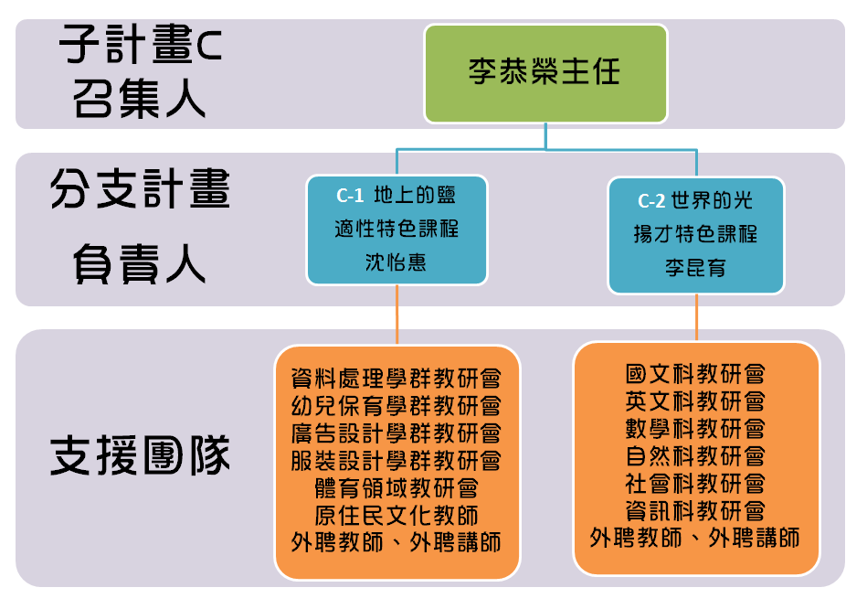

運作模式
本計劃於102年12月開始啟動，學校決定參與並延續優質化計劃後，因應計劃主要為發展學校特色課程，將其分成三個期程：
- 計畫形成時期:期程為102年12月至103年4月，這期間學校成立特色領航小組，辦理特色課程發展工作坊，並於學科/學群研究會中持續討論如何修正規劃特色課程，並配合課程發展委員會之課程網要，完成特色課程欭規劃。
- 課程發展時期：期程為103年4月至103年8月，這期間開始進行特色課程發展之相關細節，包含配合B計畫中B-3專業性PLC，進行課程設計研習，學習課程設計的程序，之後於學科/學群研究會逐步討論課程設計，並於暑(寒)期辦理特色課程工作坊，完成適性揚才特色課程教案及課程計。
- 課程運作時期：期程為103年9月至105年12月，這期間開始進行實際的課程運作，並以每學期為一循環過程。
學期初：召開特色計畫課程小組會議，擬定各課期末成果發表內容，確認課程目標，及檢核具體須達成內容及目標。
學期中：透過學科學群教研會分享討論特色實施情形，準備期末課程成果發表會之相關事宜。
學期末：依課程發表成果檢討修正以作為下年度執行參考撰寫分支計畫成果報告，並作為下學實施課程之修正依據。

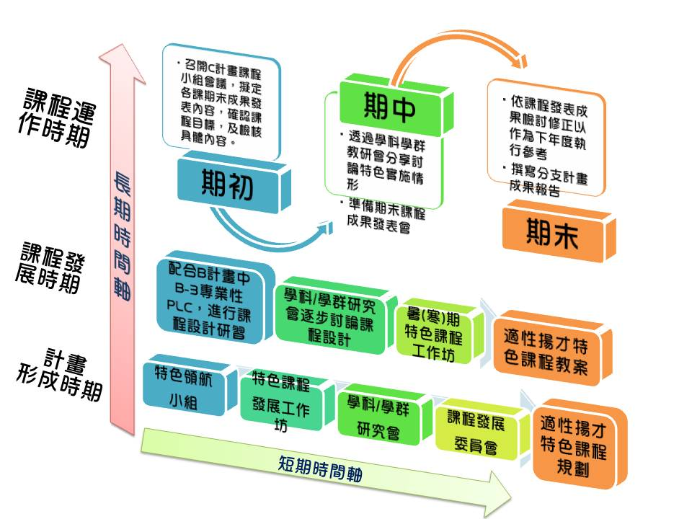

- 學校團隊動能經營
一、學校行政團隊經過六次密集充份溝通，決定以傳承第一、二期優質化計劃中本校最具特色及可行性的「敬天愛人」為核心及潛在課程活動（A計畫），規劃三組不同任務的教師社群團體（B計畫），並由B計畫中第三組特色課程教師專業團體規劃學校特色課程（C計畫）。從擬定計畫至推展成果的程序如下：

二、依優質化特色領航2014/1/24規劃全校教師研習，共同檢視優質化特色領航精神，凝聚全校教師共識，依專業分組重新評估學生能力及教師資源，並配合教育部107課綱，創新設計符合學生特質及社會需求的課程，能力翻轉教育。
- 學校自主管理
- 設立高中優質化特色課程工作執行小組
由校長擔任召集人，教務主任擔任執行秘書，必要時邀請專家到校諮詢輔導，帶領同仁依所提計畫推動各項方案，每季召開會議，研議討論年度配合工作計畫、學校年度重要措施及績效評估指標。落實督責與計畫之執行，並於每學期末實施績效檢核，訂定自我檢核內容，促進學校自我成長。
- 實施檢核制度
- 每季召開會議，瞭解執行情形，並有效解決問題。
- 配合分區召集學校與總召集學校規定時程，呈報自我檢核表。
- 必要時邀請教育部專家到校諮詢輔導，協助問題解決。
- 每學年度結束，彙整經營績效成果呈報教育部。
- 建立績效考核機制，獎勵推動有功人員。
學校績效檢核
時間  項目 |  | 103年  4月 | 103年  5月 | 103年  6月 | 103年  7月 | 103年  8月 | 103年  9月 | 103年  10月 | 103年  11月 | 103年  12月
學校自主管理 | 年度計畫擬定
學校自主管理 | 績效指標擬定
學校自主管理 | 年度工作分配
學校自主管理 | 績效檢核會議
學校自主管理 | 績效檢核報告
專業諮詢輔導
海星高中優質化計畫規劃執行小組分工表
職稱 | 工作項目 | 負責人 | 組員
召集人 | 計畫指導、執行監督 | 校 長
總執行 | 計畫統整、協調、執行 | 教務主任
委 員 | 規劃執行—績效管理 | 實研組長 | 各處室
委 員 | 規劃執行—敬天愛人計畫 | 學務主任  宗輔室主任 | 各學科召集人及相關教師
委 員 | 規劃執行—善魔師－教師專業成長計畫 | 輔導主任  國中部主任 | 各學科召集人及相關教師
委 員 | 規劃執行—地上的鹽、世界的光計畫 | 總務主任  教務主任 | 各學科召集人及相關教師、教師專業社群

海星高中優質化自主管理策略圖
管理與考核
1.建立各子計畫內部管考機制。
2.每月各子計畫負責人依計畫內容填寫自主管理表，記錄工作執行情形。
3.總管考依各計畫書內容及各子計畫工作管制內容，予以檢核。
4.每月第1週主管會報後召開優質化工作執行檢核會議。
5.完成各子計畫檢核後，進行修正，並登載於學校優質化網站。
6.校務會議執行成效報告。
陳報期中績效
檢核表
陳報期末績效
檢核表
陳報成果報告書
1. 部訂相關政策表及學校推動優質化活動即時掛載學校優質化網站。
2.持續推動優質化輔助方案，奠定共創優質學府。
學校優質化網站
諮詢與校際經驗交流
召開優質化期
末檢討會
優質化期中檢討會
總召集人
校長
總執行人
教務主任
績效管理
實研組長
優質化推動
執行委員會
核心價值：全人發展
目 標：加大學生進步
計畫A：敬天愛人計畫
計畫B：地上的鹽計畫
計畫C：天上的光計畫
凝聚共識 分層負責
完成優質化輔助方案計畫書
- 永續經營之學校核心價值(子計畫A敬天愛人校園計畫管理檢核表)
目的 | 績效/學習目標 | 檢核指標 | 成果指標
學校核心價值 | 生命教育校園 | 1-1校園硬體的設備,軟體的校園文化符合敬天愛人的潛在影響。  1-2學校校規及學生事務處理原則符合敬天愛人的價值。  1-3校園氣氛具備尊重接納、有效溝通的語言。  1-4持續發展且精緻化六年一貫的生命教育課程。  1-5全校禮儀及特色活動，能給予學生深刻體驗及其意義。  1-6學生能在校園中接受一種靈性教育的力量，不只是語言而是一種自我力量的提升。 | - 短中長期校務計畫  - 各項會議紀錄  - 活動記錄、照片與心得  - 計畫自我檢核表  - 問卷調查結果
學生核心素養：  體驗反思 | 語文素養  數位素養  教養/美感素養  靈性素養 | 2-1具備反思和批判思考的能力  2-2具備表達分享與分組溝通討論的能力  2-3具備善用資源自主學習的能力  2-4具有看重自我生命概念的自信基礎  2-5具備靈性體驗參與能力  2-6具備視覺美感的欣賞能力 | - 問卷  - 活動觀察記錄表  - 學習歷程檔案  - 活動記錄、照片與心得  - 計畫效益分析表  - 學習單  - 回家作業評分表
學生核心素養；  關懷服務 | 語文素養  數位素養  服務素養  教養/美感素養 | 3-1了解服務學習的核心意義，並願意參與  3-2具備問題解決的能力  3-3具備主動探究的能力  3-4具備與人合作解決問題或完成任務的能力  3-5具備善用資源自主學習的能力  3-6具備表達分享與分組溝通討論的能力 | - 問卷  - 活動觀察記錄表  - 學習歷程檔案  - 活動記錄、照片與心得  - 計畫效益分析表  - 學習單  - 回家作業評分表
學生核心素養：  多元視野 | 國際素養  語文素養  服務素養  數位素養  教養/美感素養 | 4-1具備問題解決的能力  4-2具備反思和批判思考的能力  4-3具備以多種觀點思考或解決問題的能力  4-4具有挑戰或質疑既有觀點或理論的能力  4-5具備善用資源自主學習的能力  4-6了解扶弱的價值觀和生命意義。  4-7具備多元視野素養。  4-8能建立良好的社區關懷，  4-9具備國際公民的視野與責任，並有參與國際志工的意願。 | - 問卷  - 活動觀察記錄表  - 學習歷程檔案  - 活動記錄、照片與心得  - 計畫效益分析表  - 學習單  - 回家作業評分表

- 協作與創新的學校領導團隊(子計畫B-1—行政統合PLC管理檢核表)
目的 | 績效目標 | 檢核重點 | 檢核資料/工具(學校自選或自訂量化與質化指標)
協作 | 1.跨界合作效能 | 1-1 建造和實踐共享願景 | - 基本資料  - 經營計畫書  - 會議紀錄  - 活動記錄、照片與心得  - 計畫自我檢核表  - 計畫效益分析表  - 問卷調查結果
協作 | 1.跨界合作效能 | 1-2 跨處室合作並形成例行運作機制
協作 | 1.跨界合作效能 | 1-3 轉化政策和簡化行政運作
協作 | 1.跨界合作效能 | 1-4 行政與教學相互合作(參與教師社群開會次數和方式)
創新 | 2.技術創意升級 | 2-1 環境掃描、分析與發展策略
創新 | 2.技術創意升級 | 2-2 學校環境的改造和創新
創新 | 2.技術創意升級 | 2-3 經營思維創新(ex. 系統思考、設計思考、數位思維等)
創新 | 2.技術創意升級 | 2-4跨界、跨組織或異業學習 (研習與培力工作坊等)
創新 | 2.技術創意升級 | 2-5鼓勵創新和激勵表現之機制 (包括行政與教學)
續航 | 3.創新文化傳承 | 3-1證據導向決策 (結合自主管理與知識管理)
續航 | 3.創新文化傳承 | 3-2行政創意的績效表現 (具體事跡和數據)
續航 | 3.創新文化傳承 | 3-3組織的承諾與凝聚力(高支持、高績效的組織氛圍)

- 協作與創新的教學團隊(子計畫B-2--攜手前進PLC管理檢核表)
目的 | 績效目標 | 檢核重點 | 檢核資料/工具(學校自選或自訂量化與質化指標)
續航 | 擴展教師社群的影響力 | 1-1社群具團隊向心力與凝聚力 | - 基本資料  - 會議紀錄  - 活動記錄、照片與心得
續航 | 擴展教師社群的影響力 | 1-2建立社群領頭羊傳承機制 | - 基本資料  - 會議紀錄  - 活動記錄、照片與心得
續航 | 擴展教師社群的影響力 | 1-3符合創新主題的社群數與教師人數增加 | - 基本資料  - 會議紀錄  - 活動記錄、照片與心得
續航 | 擴展教師社群的影響力 | 1-4分享與推廣教學成果 (校內與校外) | - 基本資料  - 會議紀錄  - 活動記錄、照片與心得

- 協作與創新的教學團隊(子計畫B-3--專業性PLC管理檢核表)
目的 | 績效目標 | 檢核重點 | 檢核資料/工具(學校自選或自訂量化與質化指標)
創新 | 聚焦學生學習與學校特色 | 1-1 社群研討主題與學生適性揚才(核心素養)相關 | - 基本資料  - 經營計畫書  - 會議紀錄  - 活動記錄、照片與心得  - 計畫自我檢核表  - 研創成果  - 問卷調查結果
創新 | 聚焦學生學習與學校特色 | 1-2 社群研討主題符合學校特色、學生特質之發展
創新 | 聚焦學生學習與學校特色 | 1-3 社群開創多元教學方法和策略(別於傳統教學)
協作 | 深化教師社群的對話與學習 | 2-1 擬訂同學科或跨學科社群之學年活動、時間、主題、與運作方式
協作 | 深化教師社群的對話與學習 | 2-2 進行共同備課、觀課和回饋研討
協作 | 深化教師社群的對話與學習 | 2-3研產課程模組、活化教學或協作行動研究

- 培養適性揚才(未來能力) 發展的學生學習-子計畫C:地上的鹽、世界的光-適性揚才特色課程計畫特色課程自主檢核表（以數學科－C-3動手玩數學為例）
課程 | C-3動手玩數學 | 檢核時間 | 103第一學期
學科/學群 | 數學科 | 參與學生 | 普通科一年級
 | 學習目標 | 檢核指標 | 成果指標
學生核心素養 | - 數學素養  - 數位素養 | 1-2 根據數學知識、運用數學技能、並藉由適當工具與資訊，去描述、模擬、解釋與預測各種現象，做出理性反思與判斷，並在解決問題的歷程中，能有效地與他人溝通觀點。  1-4 能適切並有效地運用數位科技於學習、工作與生活的能力與態度。 | - 實作評量  - 學習單評分表  - 回家作業評分表
適性 | 2. 學習投入  (Engagement) | 2-1 具備有效運用學習機會與資源的能力  2-2 具備自主學習的能力 (請益)  2-3 具有學習的滿足感 | - 問卷  - 課堂觀察記錄表  - 學習歷程檔案
揚才 | 3. 理性與批判思考能力  Reasoning) | 3-1具備問題解決的能力  3-2 具備主動探究的能力  3-3具備反思和批判思考能的力 | - 實作評量  - 學習單評分表  - 回家作業評分表
揚才 | 4. 應變與創新能力 (Creativity) | 4-1發展自己理解知識或思考問題的方法  4-2具備以多種觀點思考或解決問題的能力  4-3具有挑戰或質疑既有觀點或理論的能力 | - 學習單評分表  - 回家作業評分表  - 課堂觀察記錄表
揚才 | 5. 社會互動與實踐能力  (Sociability) | 5-3 具備與人合作解決問題或完成任務的能力 | - 問卷  - 團隊自評表  - 學習單評分表  - 課堂觀察記錄表

- 經費配置和資源運用與整合
如前面所述，子計畫A-敬天愛人校園計畫（WHY）是我們的核心價值，以此為引導發展子計畫B:善魔師-教師專業成長計畫（HOW）針對校內教師培力，凝聚行政團隊的經營思維與教學團隊共識，並加強行政團隊及教學團隊的運作,以此來支持發展子計畫C：地上的鹽、世界的光-適性揚才特色課程計畫(WHAT)，其因應本校學生多元能力及背景，為培養學生各項素養能力及注重學生學習並配合學生的生涯發展，於選修課中開設特色課程，用以輔導學生適性發展，讓學生適性揚才。
因此在103~105年度中，子計畫C，佔各年度總計費的比例依次為56%、64%及65%，顯見我們將特色課程的發展是我們的第一順位。而子計畫B為教師增能，故在103年度為準備特色課程，因此需要較大量的教師增能研習與活動，故其經費的使用佔各年度總計費的比例依次為22%、11%及9%。而子計畫A為本校的核心價值,故其經費的使用佔各年度總計費的比例約為22%~26%，維持在1/4左右。
各年度的總經費如下圖：
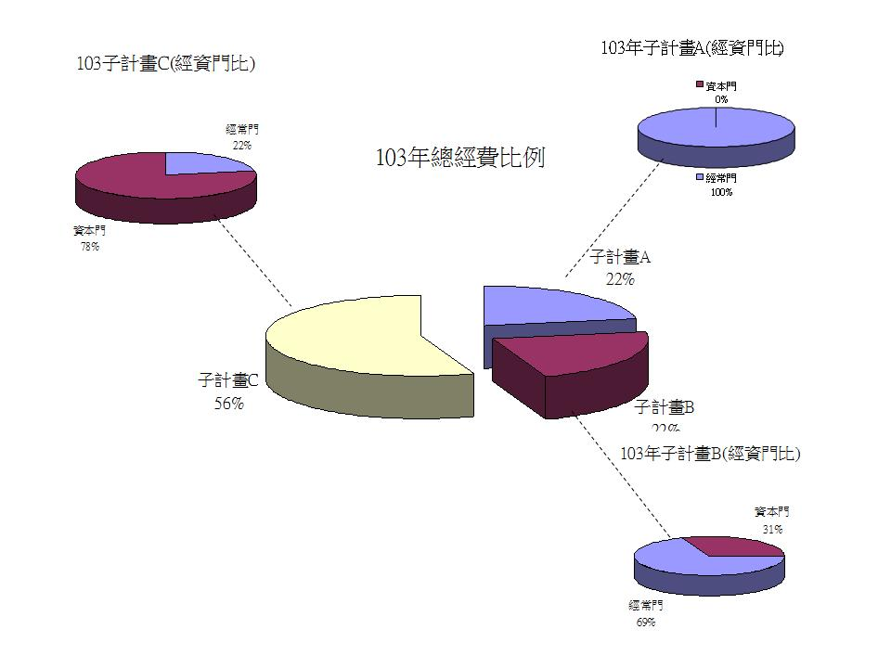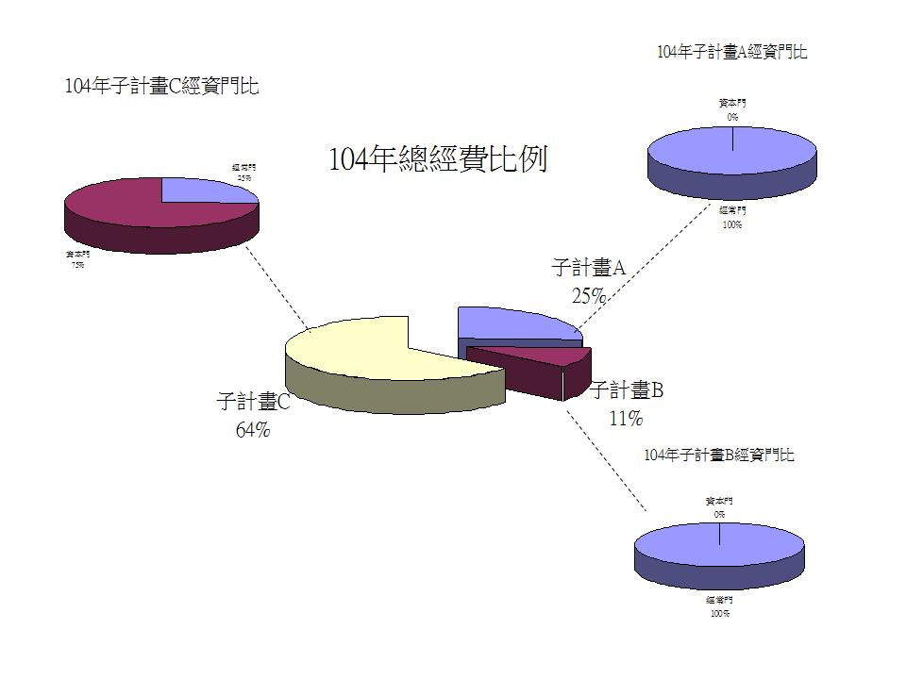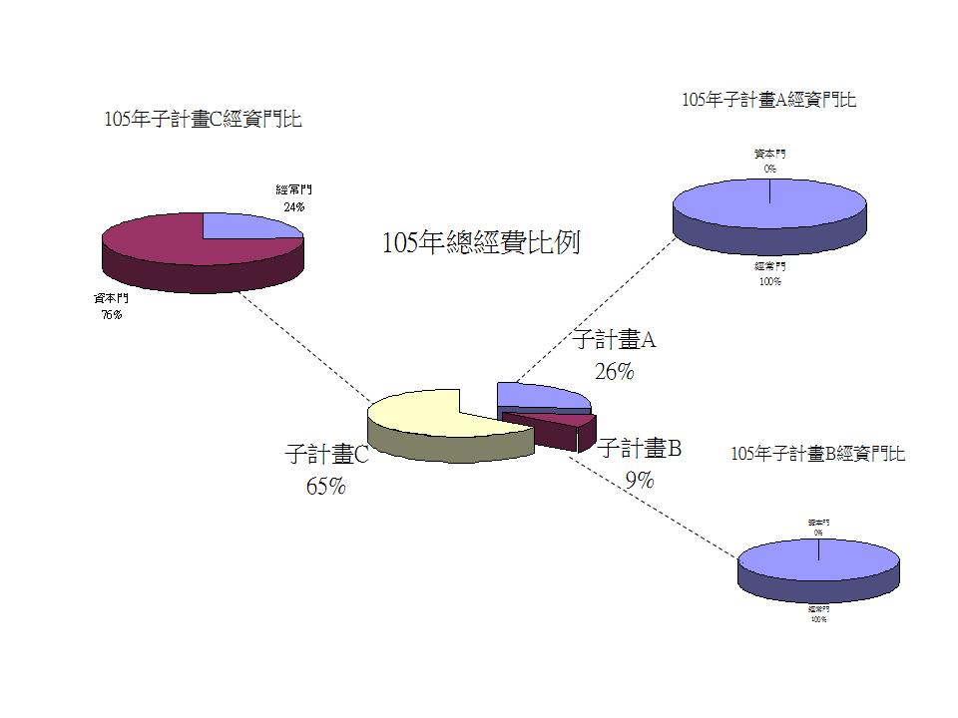
另與其他方案計畫經費之間的統籌運用與相互搭配，經常門結合「原住民族重點學校與大學院校攜手精進教學輔導實施計畫」、「103年度高中職優質精進計畫補助」的教師社群、課程發展在原住民文化體驗課程(分支計畫C1-4海與山的體驗者→獵人→戀人→頭目)及藝能課程(C1-2美食獵人C1-5美感素養與設計思考、C1-6時尚達人)中，開設出具有校本特色的多元課程。資本門配合「校園能資源管理及環境安全衛生計畫」、「充實體育器材設備及運動場整建案」、「102年度教育部補助高級中等學校充實原住民教學設備」、「103年度高中職優質精進計畫補助」更新部分特色課程(C1-1海星小資達人、C1-3海星鐵人三項、C2-2來來來~~來當外國人、C2-7化學馬戲)所需教學設備，如英文聽力軟體、英聽教室、操場跑道等。
表y-2 花蓮縣私立海星高中優質化特色領航年度經費編列檢核表【103~105會計年度】 |  |  |  |  |  |  |  |  |  |  | 單位：仟元
年度 | 項次 | 子計畫項目 | 申請優質化補助金額 |  | 本校年度預算配合款 |  | 其他專案計畫補助或自籌款 |  | 其他說明 | 主管機關核經費
年度 | 項次 | 子計畫項目 | 經常門 | 資本門 | 經常門 | 資本門 | 經常門 | 資本門 | 其他說明 | 經常門 | 資本門
103年度 | 103-A-1 | 敬天愛人 建構生命教育環境 | 127.2 | 0.0
103年度 | 103-A-2 | 敬天愛人 深植核心信念 | 106.0 | 0.0
103年度 | 103-A-3 | 敬天愛人 推行生命教育 | 24.2 | 0.0
103年度 | 103-A-4 | 活化體驗活動 | 212.0 | 0.0 |  |  | 50.0
103年度 | 103-A-5 | 服務學習及關懷弱勢學習 | 524.5 | 0.0 |  |  | 60.0
103年度 | 103-B-1 | 行政統合PLC | 153.1 | 0.0
103年度 | 103-B-2 | 攜手計劃PLC | 155.0 | 0.0 |  |  | 40.0
103年度 | 103-B-3 | 專業性PLC | 148.0 | 370.0 |  |  | 25.0 | 240.0
103年度 | 103-B-4 | B-4 | 0.0 | 0.0
103年度 | 103-C-1 | 地上的鹽(適性特色課程) | 327.3 | 188.5 |  |  | 50.0 | 50.0
103年度 | 103-C-2 | 世界的光(揚才特色課程) | 722.7 | 1,941.3 |  |  | 50.0 | 1,000.0
103年度 | 103-C-3 |  | 0.0 | 0.0
103年度 | 103-C-4 |  | 0.0 | 0.0
103年度 | 103-D-1 |  | 0.0 | 0.0
 | 103-D-2 |  | 0.0 | 0.0
 | 103-D-3 |  | 0.0 | 0.0
 | 103-D-4 |  | 0.0 | 0.0
 | 103-E-1 |  | 0.0 | 0.0
 | 103-E-2 |  | 0.0 | 0.0
 | 103-E-3 |  | 0.0 | 0.0
 | 103-E-4 |  | 0.0 | 0.0
103會計年度合計 |  |  | 2,499.9 | 2,499.8 | 0.0 | 0.0 | 275.0 | 1,290.0 |  | 0.0 | 0.0
104年度 | 104-A-1 | 敬天愛人 建構生命教育環境 | 127.2 | 0.0 |  |  | 12.0
104年度 | 104-A-2 | 敬天愛人 深植核心信念 | 212.0 | 0.0 |  |  | 21.0
104年度 | 104-A-3 | 敬天愛人 推行生命教育 | 34.8 | 0.0
104年度 | 104-A-4 | 活化體驗活動 | 422.7 | 0.0 |  |  | 50.0
104年度 | 104-A-5 | 服務學習及關懷弱勢學習 | 608.0 | 0.0 |  |  | 60.0
104年度 | 104-B-1 | 行政統合PLC | 195.5 | 0.0 |  |  | 20.0
104年度 | 104-B-2 | 攜手計劃PLC | 213.8 | 0.0
104年度 | 104-B-3 | 專業性PLC | 181.9 | 0.0 |  |  | 60.0
104年度 | 104-B-4 | B-4 | 0.0 | 0.0
104年度 | 104-C-1 | 地上的鹽(適性特色課程) | 498.4 | 1,280.0 |  |  |  | 2,000.0
104年度 | 104-C-2 | 世界的光(揚才特色課程) | 412.1 | 1,400.0 |  |  |  | 1,500.0
104年度 | 104-C-3 |  | 0.0 | 0.0
104年度 | 104-C-4 |  | 0.0 | 0.0
104年度 | 104-D-1 |  | 0.0 | 0.0
 | 104-D-2 |  | 0.0 | 0.0
 | 104-D-3 |  | 0.0 | 0.0
 | 104-D-4 |  | 0.0 | 0.0
 | 104-E-1 |  | 0.0 | 0.0
 | 104-E-2 |  | 0.0 | 0.0
 | 104-E-3 |  | 0.0 | 0.0
 | 104-E-4 |  | 0.0 | 0.0
104會計年度合計 |  |  | 2,906.3 | 2,680.0 | 0.0 | 0.0 | 223.0 | 3,500.0 |  | 0.0 | 0.0
105年度 | 105-A-1 | 敬天愛人 建構生命教育環境 | 127.2 | 0.0 |  |  | 20.0
105年度 | 105-A-2 | 敬天愛人 深植核心信念 | 318.0 | 0.0 |  |  | 50.0
105年度 | 105-A-3 | 敬天愛人 推行生命教育 | 37.7 | 0.0
105年度 | 105-A-4 | 活化體驗活動 | 422.7 | 0.0 |  |  | 50.0
105年度 | 105-A-5 | 服務學習及關懷弱勢學習 | 608.0 | 0.0
105年度 | 105-B-1 | 行政統合PLC | 127.2 | 0.0 |  |  | 20.0
105年度 | 105-B-2 | 攜手計劃PLC | 213.8 | 0.0
105年度 | 105-B-3 | 專業性PLC | 181.9 | 0.0 |  |  | 60.0
105年度 | 105-B-4 |  | 0.0 | 0.0
105年度 | 105-C-1 | 地上的鹽(適性特色課程) | 498.4 | 1,650.0 |  |  |  | 500.0
105年度 | 105-C-2 | 世界的光(揚才特色課程) | 415.5 | 1,180.0 |  |  |  | 50.0
105年度 | 105-C-3 |  | 0.0 | 0.0
105年度 | 105-C-4 |  | 0.0 | 0.0
105年度 | 105-D-1 |  | 0.0 | 0.0
105年度 | 105-D-2 |  | 0.0 | 0.0
105年度 | 105-D-3 |  | 0.0 | 0.0
105年度 | 105-D-4 |  | 0.0 | 0.0
105年度 | 105-E-1 |  | 0.0 | 0.0
105年度 | 105-E-2 |  | 0.0 | 0.0
105年度 | 105-E-3 |  | 0.0 | 0.0
105年度 | 105-E-4 |  | 0.0 | 0.0
105會計年度合計 |  |  | 2,950.4 | 2,830.0 | 0.0 | 0.0 | 200.0 | 550.0 |  | 0.0 | 0.0

表y-4 花蓮縣私立海星高中優質化特色領航三年資本門編列總表【103~105會計年度】
年度 | 項次 | 子計畫項目 | 申請優質化補助金額 | 本校年度預算配合款 | 其他專案計畫補助或自籌款 | 經費使用說明
年度 | 項次 | 子計畫項目 | 資本門 | 資本門 | 資本門
103年度 | 103-B-3 | 特色課程PLC | 370,000.0 |  | 240,000.0 | 1.103-B-3建構線上各科特色課程教師數位教學檔案，購入伺服器及防火牆軟體各乙套，並自籌經費強化校內無線基地台訊號，為電子書包、線上教學課程暖身。2.103-C-1配合特色課程(美食獵人)購入西點烘焙實習器材組設備。3.103-C-2配合來來來~來當外國人特色課程，改善英聽教室中控設備，提供英文數位課程；特色課程跑班教室改善教室空間增添設備，增加學生使用空間；增購圖書；配合特色課程:我們的背包課，增購GIS地理資訊系統課程筆電，以利課程進行。
103年度 | 103-C-1 | 地上的鹽-適性特色課程 | 188,500.0 |  | 50,000.0
103年度 | 103-C-2 | 世界的光-揚才特色課程 | 1,941,269.0 |  | 1,000,000.0
103會計年度合計 |  |  | 2,499,769.0 | 0.0 | 1,290,000.0 | 總計 | $3,789,769.0
 | 104-C-1 | 地上的鹽-適性特色課程 | 1,280,000.0 |  | 2,000,000.0 | 繼103年整理校內閒置空間，建置特色課程跑班教室後，104年.105年陸續進行各班教室的視聽設備工程，如單槍、螢幕、管線及學生置物櫃整理；並配合103年購入英聽微電腦中控系統，增購電腦裝置；配合特色課程所需，持續豐富圖書館藏。
 | 104-C-2 | 世界的光-揚才特色課程 | 1,400,000.0 |  | 1,500,000.0
104會計年度合計 |  |  | 2,680,000.0 | 0.0 | 3,500,000.0 | 總計 | $6,180,000.0
 | 105-C-1 | 地上的鹽-適性特色課程 | 1,650,000.0 |  | 500,000.0 | 繼103年整理校內閒置空間，建置特色課程跑班教室後，104年.105年陸續進行各班教室的視聽設備工程，如單槍、螢幕、管線及學生置物櫃整理；並配合103年購入英聽微電腦中控系統，增購電腦裝置；配合特色課程所需，持續豐富圖書館藏，並準備3年特色課程成果展演。
 | 105-C-2 | 世界的光-揚才特色課程 | 1,180,000.0 |  | 50,000.0
105會計年度合計 |  |  | 2,830,000.0 | 0.0 | 550,000.0 | 總計 | $3,380,000.0

子計畫 B 規劃之【設備效益評估表】
子計畫名稱 | B-2 | 類別 | 資本門 | 預算來源
規劃設備名稱 | 防毒軟體 |  | 規格 | 一次版
資本門經費需求(仟元) |  |  | 200
負責教師 | 葉志明老師 |  | 放置地點 | 學校網路系統
用途說明 | 海星中學教師教學資源平臺安全防護
使用情形 | 全學年期間教師教學資源電子資源防護
教育訓練 | 教師數位教學及網路安全使用研習
效益評估項目與資料工具
- 設備使用及訓練情況 |  |  | 佐證資料：設備使用登記表及其他
- 當年度設備、儀器是否提供教師教學、學生上課、實驗/實習課相關使用? |  |  | 使用對象：(例:全校教師、)  使用時間：(例:全學年)
- 年度儀器設備使用效益分析  - 每週上課使用率: 100 %  - 每週開放使用率: 100 %  - 合計每週使用率： 100 % |  |  | 佐證資料：設備使用登記簿及其他
- 其他(師生作品、成果)
備註：網路安全維護全時使用
註：每週上課使用率: %=每週上課使用時數/40小時(請提供課表)
每週開放使用率: %=每週上課使用時數/40小時(請提供使用登記表)
子計畫 C-1-地上的鹽(適性特色課程) 規劃之【設備效益評估表】
子計畫名稱 | C-1 | 類別 | 資本門 | 預算來源
規劃設備名稱 | 配合特色課程(美食獵人)購入西點烘焙實習器材組設備。 |  | 規格 | 家政機具乙式 (大翻轉鬆餅機、可麗餅、紅豆餅機、甜甜圈機、圓形厚片鬆餅機、微電腦麵包優格製造機、爆米花機、冰沙調理機、趣味三明治機、烤箱)
資本門經費需求(仟元) |  |  | 188.5
負責教師 | 許文瑜老師 |  | 放置地點 | 家政教室
用途說明 | 特色課程(美食獵人):1.增加學生生活應用能力 2.增強教師第二專長 3..學生能正確做出餐飲禮儀
使用情形 | 1.全學年期間特色課程(美食獵人)教師教學 2.特色課程(美食獵人)教師研習 3.一般班級家政教學
教育訓練 | 特色課程(美食獵人)教師研習
效益評估項目與資料工具
- 設備使用及訓練情況 |  |  | 佐證資料：設備使用登記表及其他
- 當年度設備、儀器是否提供教師教學、學生上課、實驗/實習課相關使用? |  |  | 使用對象：特色課程(美食獵人)選修學生;教師;全校學生  使用時間：(例:全學年)
- 年度儀器設備使用效益分析  - 每週上課使用率: 100 %  - 每週開放使用率: 100 %  - 合計每週使用率： 100 % |  |  | 佐證資料：設備使用登記簿及其他
- 其他(師生作品、成果)
備註：網路安全維護全時使用
註：每週上課使用率: %=每週上課使用時數/40小時(請提供課表)
每週開放使用率: %=每週上課使用時數/40小時(請提供使用登記表)

子計畫 C2-世界的光(揚才特色課程) 規劃之【設備效益評估表】
子計畫名稱 | C-2 | 類別 | 資本門 | 預算來源
規劃設備名稱 | 1.建置英聽教室中控設備，提供英文數位課程  2.整理成特色課程跑班教室共5間，增加學生使用空間  3.增購圖書  4.增購GIS地理資訊系統課程筆電 |  | 規格 | - 英聽教室中控設備乙式  - 教室整修工程乙式  - 圖書乙批  - 筆電乙台
資本門經費需求(仟元)
負責教師 | 教務處/總務處/圖書館 |  | 放置地點 | 預視中心/圖書館
用途說明 | 1.配合來來來~來當外國人特色課程，建置英聽教室中控設備，提供英文數位課程  2.將學校閒置空間整理成特色課程跑班教室共5間，增加學生使用空間  3.增購圖書  4.配合特色課程:我們的背包課，增購GIS地理資訊系統課程筆電，以利課程進行。
使用情形 | 1.全學年期間特色課程教師教學 2.全校學生
教育訓練 | 教師數位教學及使用研習
效益評估項目與資料工具
- 設備使用及訓練情況 |  |  | 佐證資料：設備使用登記表及其他
- 當年度設備、儀器是否提供教師教學、學生上課、實驗/實習課相關使用? |  |  | 使用對象：(例:全校教師、)  使用時間：(例:全學年)
- 年度儀器設備使用效益分析  - 每週上課使用率: 100 %  - 每週開放使用率: 100 %  - 合計每週使用率： 100 % |  |  | 佐證資料：設備使用登記簿及其他
- 其他(師生作品、成果)
備註：網路安全維護全時使用
註：每週上課使用率: %=每週上課使用時數/40小時(請提供課表)
每週開放使用率: %=每週上課使用時數/40小時(請提供使用登記表)
- 跨校聯盟與交流
一、在第一二期程已經與慈濟大學、靜宜大學、東華大學、文藻大學、開南大學、蘭陽技術學院、大漢技術學院及台灣觀光學院形成策略聯盟，第三期程將基於此基礎，發展特色課程。(本校第三期程的特色課程,部份參訪及課程,師資,會至策略聯盟的大專院校實施或合作,故對子計畫ABC會有實質的助益),亦也符應教育部推動之高中與技職策略聯盟及促進高中職優質化政策
二、海星高中特色領航優質化方案高中校際經驗交流
1、目的
(1)建立校際交流經驗機制，增進受輔助學校之辦理績效。
(2)落實本方案之推動目標，提升受輔助學校之辦學品質。
2、辦理時程：每學期至少辦理一次經驗交流。
3、交流學校：花蓮高中、花蓮女中、聖心女中、光仁中學。
4、交流重點：
（1）「特色領航課程」
（2）「教師專業學習社群」
（3）「學生營隊學習社群」
5、辦理方式：透過各校專業社群教師主題式分享、成果發表、分組座
談、計畫相關人員經驗分享等方式。
三、與花蓮地區23所國中合作，辦理12年國教適性輔導-職涯試探，預計2000人次的國中生參與。

附件二、花蓮縣私立海星高中優質化特色領航年度經費編列表
103會計年度概算表年度經費概算表。（表Y-2）
1. 子計畫A:敬天愛人校園計畫
子計畫A-1敬天愛人 建構生命教育環境
103會計年度概算表
名稱 |  | 單位 | 數量 | 單價 | 總價 | 說明用途
(一)經常門：
業務費 | 校園故事牌 | 個 | 20 | 5,000 | 100,000 | 建構校園敬天愛人的環境
業務費 | 印刷費 | 份 | 2,000 | 2 | 4,000
業務費 | 鐘點費 | 小時 | 10 | 1,600 | 16,000 | 外聘教師研習鐘點費
業務費 | 雜支 | 式 | 1 | 7,200 | 7,200 | 辦公(事務)文具、紙張、資訊耗材、資料夾、郵資等
經常門小計 |  |  |  |  | 127,200
(二)資本門：
設備費 |  |  |  |  | 0
設備費 |  |  |  |  | 0
設備費 |  |  |  |  | 0
資本門小計 |  |  |  |  | 0
103會計年度總計 |  |  |  |  | 127,200
承辦人: 承辦主任: 會計主任: 校長:

子計畫A-2敬天愛人 深植核心信念
103會計年度概算表
名稱 |  | 單位 | 數量 | 單價 | 總價 | 說明用途
(一)經常門：
業務費 | 校內講授鐘點費 | 人節 | 192 | 400 | 76,800 | 課程鐘點
業務費 | 印刷費 | 份 | 800 | 29 | 23,200 | 課程印刷費
業務費 | 雜支 | 式 | 1 | 6,000 | 6,000 | 辦公(事務)文具、紙張、資訊耗材、資料夾、郵資等
經常門小計 |  |  |  |  | 106,000
(二)資本門：
設備費 |  |  |  |  | 0
設備費 |  |  |  |  | 0
設備費 |  |  |  |  | 0
資本門小計 |  |  |  |  | 0
104會計年度總計 |  |  |  |  | 106,000
承辦人: 承辦主任: 會計主任: 校長:

子計畫A-3敬天愛人 推行生命教育
103會計年度概算表
名稱 |  | 單位 | 數量 | 單價 | 總價 | 說明用途
(一)經常門：
業務費 | 校內講授鐘點費 | 人節 | 8 | 1600 | 12,800 | 生命教育議題、課程發展之教師研習
業務費 | 印刷費 | 份 | 100 | 100 | 10,000 | 課程、會議資料
業務費 | 雜支 | 式 | 1 | 1,368 | 1,368 | 辦公(事務)文具、紙張、資訊耗材、資料夾、郵資等
經常門小計 |  |  |  |  | 24,168
(二)資本門：
設備費 |  |  |  |  | 0
設備費 |  |  |  |  | 0
設備費 |  |  |  |  | 0
資本門小計 |  |  |  |  | 0
105會計年度總計 |  |  |  |  | 24,168
承辦人: 承辦主任: 會計主任: 校長:

子計畫A-4活化體驗活動
103會計年度概算表
名稱 |  | 單位 | 數量 | 單價 | 總價 | 說明用途
(一)經常門：
業務費 | 場地費 | 式 | 1 | 60,000 | 60,000 | 聖歌創意分享
業務費 | 材料 | 份 | 700 | 200 | 140,000 | 聖歌創意分享
業務費 | 雜支 | 式 | 1 | 12,000 | 12,000 | 辦公(事務)文具、紙張、資訊耗材、資料夾、郵資等
經常門小計 |  |  |  |  | 212,000
(二)資本門：
設備費 |  |  |  |  | 0
設備費 |  |  |  |  | 0
設備費 |  |  |  |  | 0
資本門小計 |  |  |  |  | 0
105會計年度總計 |  |  |  |  | 212,000
承辦人: 承辦主任: 會計主任: 校長:

子計畫A-5服務學習及關懷弱勢學習
103會計年度概算表
名稱 |  | 單位 |  | 數量 | 單價 |  |  | 總價 | 說明用途
(一)經常門：
業務費 | 車資 | 趟 |  | 22 | 4,000 |  |  | 88,000 | 愛心園遊會、關懷社區、善牧兒童之家
業務費 | 印刷費 | 份 |  | 1500 | 100 |  |  | 150,000
業務費 | 場地設備 | 式 |  | 2 | 60,000 |  |  | 120,000 | 愛心園遊會、關懷社區
業務費 | 材料 | 份 |  | 300 | 200 |  |  | 60,000 | 偏鄉服務體驗課程
業務費 | 印刷費 | 份 |  | 128 | 100 |  |  | 12,800 | 會議資料
業務費 | 車資 | 份 |  | #REF! | 10000 |  |  | 50,000 | 偏鄉服務體驗課程、柬埔寨國際志工
業務費 | 鐘點費 | 小時 |  | 160 | 400 |  |  | 64,000 | 關懷弱勢學習補救教學
業務費 | 材料 | 份 |  | 20 | 200 |  |  | 4,000 | 柬埔寨國際志工
業務費 | 保險 | 式 |  | 20 | 246 |  |  | 4,920 | 柬埔寨國際志工
業務費 | 印刷費 | 式 |  | 1 | 3000 |  |  | 3,000 | 柬埔寨國際志工
業務費 | 雜支 | 式 |  | 1 | 29,688 |  |  | 29,688 | 辦公(事務)文具、紙張、資訊耗材、資料夾、郵資等
經常門小計 |  |  |  |  |  |  |  | 586,408
(二)資本門：
設備費 |  |  |  |  |  |  |  | 0
設備費 |  |  |  |  |  |  |  | 0
設備費 |  |  |  |  |  |  |  | 0
資本門小計 |  |  |  |  |  |  |  | 0
105會計年度總計 |  |  |  |  |  |  |  | 586,408
承辦人: 承辦主任: 會計主任: 校長:

2. 子計畫B:善魔師—教師專業成長計畫
子計畫B-1行政統合PLC
103會計年度概算表
名稱 |  | 單位 |  | 數量 |  | 單價 | 總價 | 說明用途
(一)經常門：
業務費 | 外聘講授鐘點費 | 人節 |  | 12 |  | 1,600 | 19,200 | 課程發展講座，外聘專家學者
業務費 | 校內講授鐘點費 | 人節 |  | 30 |  | 800 | 24,000 | 教育議題、課程發展研習
業務費 | 誤餐費 | 餐 |  | 640 |  | 80 | 51,200 | 講座研習
業務費 | 印刷費 | 份 |  | 500 |  | 100 | 50,000 | 會議資料
業務費 | 輔導訪視 | 式 |  | 1 |  | 20,000 | 20,000 | 輔導訪視
業務費 | 二代健保補充保費 | 式 |  | 1 |  | 11,560 | 12,221 | 二代健保補充保費
業務費 | 雜支 | 式 |  | 1 |  | 8,664 | 8,664 | 辦公(事務)文具、紙張、資訊耗材、資料夾、郵資等
經常門小計 |  |  |  |  |  |  | 185,285
(二)資本門：
設備費 |  |  |  |  |  |  | 0
設備費 |  |  |  |  |  |  | 0
設備費 |  |  |  |  |  |  | 0
資本門小計 |  |  |  |  |  |  | 0
103會計年度總計 |  |  |  |  |  |  | 185,285
承辦人: 承辦主任: 會計主任: 校長:

子計畫B-2 攜手計畫PLC
103會計年度概算表
名稱 |  | 單位 | 數量 | 單價 | 總價 | 說明用途
(一)經常門：
業務費 | 校內講授鐘點費 | 人節 | 32 | 800 | 25,600 | 教育議題、課程發展教師研習
業務費 | 鐘點費 | 人節 | 180 | 400 | 72,000 | 教學輔導教師
業務費 | 印刷費 | 份 | 500 | 100 | 50,000 | 會議資料
業務費 | 雜支 | 式 | 1 | 7,380 | 7,380 | 辦公(事務)文具、紙張、資訊耗材、資料夾、郵資等
經常門小計 |  |  |  |  | 154,980
(二)資本門：
設備費 |  |  |  |  | 0
設備費 |  |  |  |  | 0
設備費 |  |  |  |  | 0
資本門小計 |  |  |  |  | 0
104會計年度總計 |  |  |  |  | 154,980
承辦人: 承辦主任: 會計主任: 校長:

子計畫B-3 特色課程發展PLC
105會計年度概算表
名稱 |  | 單位 | 數量 | 單價 | 總價 | 說明用途
(一)經常門：
業務費 | 外聘講授鐘點費 | 人節 | 20 | 1,600 | 32,000 | 課程發展講座，外聘專家學者
業務費 | 誤餐費 | 餐 | 600 | 80 | 48,000 | 講座研習鐘點費
業務費 | 印刷費 | 份 | 500 | 100 | 50,000 | 研習資料
業務費 | 內聘講座鐘點費 | 人節 | 12 | 800 | 9,600 | 課程發展講座，邀請校內教師分享
業務費 | 雜支 | 式 | 1 | 8,376 | 8,376 | 辦公(事務)文具、紙張、資訊耗材、資料夾、郵資等
經常門小計 |  |  |  |  | 147,976
(二)資本門：
設備費 | 伺服器 | 部 | 1 | 120,000 | 120,000 | 特色課程及教師教學檔案的數位資源平台
設備費 | 防火牆 | 套 | 1 | 250,000 | 250,000 | 特色課程及教師教學檔案的數位資源平台維護
資本門小計 |  |  |  |  | 370,000
105會計年度總計 |  |  |  |  | 517,976
承辦人: 承辦主任: 會計主任: 校長:

3.子計畫C-地上的鹽、世界的光-特色課程計畫
子計畫C-1地上的鹽(適性特色課程)
103會計年度概算表
名稱 |  | 單位 | 數量 | 單價 | 總價 | 說明用途
(一)經常門：
業務費 | 外聘講授鐘點費 | 人節 | 11 | 1,600 | 17,600 | 外聘專家學者，辦理專題講座
業務費 | 校內講授鐘點費 | 人節 | 160 | 400 | 64,000 | 辦理特色課程
業務費 | 外聘講授鐘點費 | 人節 | 120 | 795 | 95,400 | 外聘大學教授協助辦理特色課程
業務費 | 交通費 | 趟 | 1 | 1,000 | 1,000 | 外聘專家學者，辦理專題講座
業務費 | 膳雜費 | 人節 | 1 | 250 | 250 | 外聘專家學者，辦理專題講座
業務費 | 交通費 | 趟 | 20 | 2,025 | 40,500 | 辦理特色課程
業務費 | 材料費 | 人節 | 900 | 100 | 90,000 | 辦理特色課程
業務費 | 雜支 | 式 | 1 | 18525 | 18,525 | 辦公(事務)文具、紙張、資訊耗材、資料夾、郵資等
經常門小計 |  |  |  |  | 327,275
(二)資本門：
設備費 | 西點烘焙實習器材組 | 式 | 1 | 188,500 | 188,500 | C-9美食獵人課程:大翻轉鬆餅機、可麗餅機、紅豆餅機、甜甜圈機、圓形厚片鬆餅機、微電腦麵包優格製造機、爆米花機、冰沙調理機、趣味三明治機、烤箱各10台
資本門小計 |  |  |  |  | 188,500
103會計年度總計 |  |  |  |  | 515,775
承辦人: 承辦主任: 會計主任: 校長:

子計畫C-2世界的光(揚才特色課程)
104會計年度概算表
名稱 |  | 單位 | 數量 | 單價 | 總價 | 說明用途
(一)經常門：
業務費 | 外聘講授鐘點費 | 人節 | 18 | 1,600 | 28,800 | 外聘專家學者，辦理大師專題講座
業務費 | 校外踏查租車費 | 趟 | 14 | 8000 | 112,000 | 辦理C-4課程寒假及暑假踏查租車費
業務費 | 校內講授鐘點費 | 人節 | 300 | 400 | 120,000 | 辦理特色課程
業務費 | 印刷費 | 份 | 90 | 100 | 9,000 | 辦理特色課程
業務費 | 交通費 | 人 | 40 | 880 | 35,200 | 辦理特色課程參訪、活動
業務費 | 誤餐費 | 人 | 280 | 80 | 22,400 | 辦理特色課程活動餐費
業務費 | 材料費 | 人 | 104 | 100 | 10,400 | 辦理特色課程活動材料
業務費 | 雜支 | 式 | 1 | 40,908 | 40,908 | 辦公(事務)文具、紙張、資訊耗材、資料夾、郵資等
業務費 |  |  |  |  | 0
業務費 |  |  |  |  | 0
業務費 |  |  |  |  | 0
業務費 |  |  |  |  | 0
經常門小計 |  |  |  |  | 378,708
(二)資本門：
設備費 | 維電腦主控機組 | 套 | 1 | 711,500 | 711,500 | 配合來來來~來當外國人特色課程，建置英聽教室中控設備，提供英文數位課程。
設備費 | 特色課程專業教室教具收納櫃 | 個 | 5 | 50,000 | 250,000 | 改善教學空間。
設備費 | 圖書 | 批 | 1 | 200,000 | 200,000 | 為協助學生學習，增購圖書。
設備費 | 特色課程 | 台 | 5 | 80,000 | 400,000 | 特色課程教學設備
設備費 | 平板電腦收納櫃 | 式 | 1 | 100,000 | 100,000 | 增購圖書設備。
設備費 | GIS地理資訊系統用筆電 | 部 | 1 | 30,000 | 30,000 | 特色課程:我們的背包課，GIS地理資訊系統課程所需。
設備費 |  |  |  |  | 0
資本門小計 |  |  |  |  | 1,691,500
104會計年度總計 |  |  |  |  | 2,070,208
承辦人: 承辦主任: 會計主任: 校長:

附件三、學校自主管理評核表-量化質化績效檢核指標
- 子計畫C分支計畫或活動之目標值、績效值與執行成效檢討表
分支計畫、具體作為、課程、活動名稱 |  | 預期達成的目標值(以學期為單位) |  |  |  |  |  |  |  |  | 執行情形與結果(以學期為單位)
 |  |  | 量化 |  |  |  |  | 質化 |  |  |  | 績效值(達成率) |  | 差值(目標值與績效值之差距) |  |  | 執行情形與成效檢討(遭遇的困難、改善情行、效益說明)
 |  |  |  | 項目  說明 |  | 數量  (單位) |  |  | 具體陳述
103-C2-1  文耕、學風、採星、筆作 | 高一上學期開設特色課程:文耕時數 |  |  |  | 40  小時 |  | 學生能力：語文基本能力培養、作品分享討論  使用工具：學習排版軟體(illustrator)
 | 學生參予作文比賽人數 |  |  |  | 20  人 |  | 依學生能力, 輔導參加作文競賽。
 | 投稿刊登件數 |  |  |  | 40件 |  | 學生對寫作能力與信心成長，提升學測時面對非選擇題的應答能力 。
103-C2-2  來來來~~來當外國人 | 通過初級全民英檢人數 |  |  |  | 110人 |  | 透過對不同英語檢定的認識及演練，鼓勵學生挑戰自我。
 | 介紹主題 |  |  |  | 6類 |  | 透過不同主題及情境英文學習，增強英文口語、英聽實力。
103-C2-3  動手玩數學 | 數學遊戲參與人次 |  |  |  | 240人 |  | 提升學生對數學學習的興趣以及增加學生的數學知識能力
 | 數學遊戲活動次數 |  |  |  | 6次
 | 參加校內數學科展作品件數 |  |  |  | 6件
103-C2-4  我們的背包課─新地球人的旅遊課 |  |  |  | 旅遊企劃書件數 |  | 8件 |  |  | 學習並精熟Google Erath等工具軟體及網站，為旅行計劃紮根。  把旅行變成一門行定學習課程，先完成準備功課，然後用腳、眼、手、耳深入各地體驗不同的文化，培養國際視野並接受多元文化。
103-C2-5  太平洋左岸的山野溪海 | 參與人次 |  |  |  | 510人次 |  | 學生能更認識花蓮地區的環境與生態特色，相關知識的學習更加紮實，產生對土地的認同與對居民的關懷，並產生投入社會運動的動機。
103-C2-5  太平洋左岸的山野溪海 | 活動心得 |  |  |  | 150件
103-C2-5  太平洋左岸的山野溪海 | 活動次數 |  |  |  | 17次
103-C1-1  「錢」進社會 -- 海星小資達人 | 參與人數 |  |  |  | 40人 |  | 質的效益 (學生學習投入、興趣、能力與信心的成長、成果表現的品質、認同等；教師的專業成長與社群增能；行政的創新、組織學習等)  (1)學生能分組(約3人一組)針對目前社會上之產業進行研究分析其成功原因、經營行銷模式等。  (2)期末於校內舉辦成果展示。  (3)能參與大專校院辦理之相關競賽活動。
103-C1-1  「錢」進社會 -- 海星小資達人 | 活動次數 |  |  |  | 6次
103-C1-1  「錢」進社會 -- 海星小資達人 | 作品件數 |  |  |  | 10件
103-C1-2  美食獵人 |  |  |  | 學生能製作出餐點 |  | 10道 |  |  | 學習創意料理技巧。
 |  |  |  | 學生能正確做出餐飲禮儀人數 |  | 40人
103-C1-3  海星鐵人三項 |  |  |  | 舉辦海星小鐵人競賽 |  | 乙次 |  |  | - 提高學生對運動的興趣。  - 透過不同有氧運動提升學生興趣並增加各肌群協調韻律。
103-C1-4  海與山的體驗者 →獵人→戀人→頭目 |  |  |  | 辦理田野工作研究部落踏查實作 |  | 80人次 |  |  | 1.使學生了解美感及設計的起源與發展。  2.培養學生美感認知、文化創新和創意思維
 |  |  |  | 小論文寫作 |  | 20件
103-C1-5美感素養與設計思考 | 2D手繪創作 |  |  |  | 20件 |  | 能夠讓學生親手繪製出來的圖，繪製成2D和3D電繪，再透過3D印表機列印呈現時，必定能增加其成就感，並藉以認識設計、2D電腦繪圖和3D電腦繪製。
 | 電腦繪圖作品 |  |  |  | 20件
 | 3D商品繪製 |  |  |  | 20件
103-C1-6  時尚達人 | 作品件數 |  |  |  | 120件 |  | 讓學生認識自己(體型、臉型與膚質)讓學生了解色彩與生活的連結，利用玩色遊戲的實作課程更深入其中
 | 活動 |  |  |  | 4次
103-C1-4  海與山的體驗者 →獵人→戀人→頭目 | 辦理田野工作研究部落踏查實作 |  |  |  | 80人次 |  | 1.使學生了解美感及設計的起源與發展。  2.培養學生美感認知、文化創新和創意思維
 | 小論文寫作 |  |  |  | 20件

附件五子計畫C－地上的鹽，世界的光，各項特色課程內容。
計畫編號與  名稱 | C1-1海星小資達人
計畫  目標  (WHY) | - 說明：  1.緣由、目標構想和欲達到之結果 (計畫之重要性)  有鑑於現代愈來愈多小資創業成功者，擅長創意投資理財成為收入來源。是以先使學生了解現實社會中各項商業模式、行為，進而教導投資理財等觀念。  2.本計畫與整體計畫之關聯、課程理念、目標，內容(必修、選修)與學生適性揚才和核心素養之關聯，可以用架構圖表明。  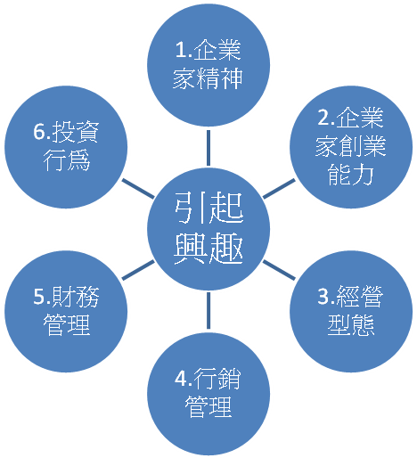  3.可分第一年、第二年、第三年之目標進程說明(第一年課程規劃與評量發展、第二年實施與修訂，第三年精緻化)。  - 簡明目標內容  - 安排高一每班每週2節課。  - 資訊學程教師團對完成課程、學習單。  - 建立課程評量指標。
負責單位  與教師社群/  成員名單 | 資訊學程教師
受益對象  (需具體詳實) | 1.直接受益對象(經費使用者) 普通科一年級對商業領域有興趣的學生  2.間接受益對象(其他受惠者) 教師群
實施  內容與策略  (HOW) | 說明：  1.引用最新商業案例導入課程中，介紹商業基本概念。  2.分組進行專題討論，以目前社會上之產業為研究目標，製作小論文。  - 103年：「每年」聘請校外專家學者蒞校進行指導，持續精進校內教師專業知能，並與業界實務相結合，期能達到產學合一。  「每年」寒暑假，安排校外專家學者蒞校為學生做專題演講、實作等。  - 104年：「每年」聘請校外專家學者蒞校進行指導，持續精進校內教師專業知能，並與業界實務相結合，期能達到產學合一。  「每年」寒暑假，安排校外專家學者蒞校為學生做專題演講、實作等。  - 105年：「每年」聘請校外專家學者蒞校進行指導，持續精進校內教師專業知能，並與業界實務相結合，期能達到產學合一。  「每年」寒暑假，安排校外專家學者蒞校為學生做專題演講、實作等。
預期效益  (WHAT) | 1. 量的效益期末於校內舉辦成果展示10件及參與大專校院辦理之相關競賽活動2件  2. 質的效益:學生能分組(約3人一組)針對目前社會上之產業進行研究分析其成功原因、經營行銷模式等。

計畫編號與  名稱 | C1-2美食獵人
計畫  目標  (WHY) | 說明：  - 培養美感素養。  - 學習創意料理技巧。  - 培養學生正確餐飲禮儀態度  - 加強與大專院校管學合作並增進社群互動力。  - 鼓勵教師自我成長，展現終身學習之態度與知能。
負責單位  與教師社群/  成員名單 | 幼保教師群、 大專餐飲系教師群
受益對象  (需具體詳實) | 1.普通高中全體學生 2教師第二專長能力
實施  內容與策略  (HOW) | 開課時間：一上中華創意料理（2學分）；一下西點調色盤（2學分）  教學內容：中華創意料理課程（蔬食製作篇6小時、海鮮料理篇6小時、肉品料理篇8小時）西點調色盤課程（點心製作 12小時、飲料調製8小時）  教學方法：實務操作  ※103年資本門:家政機具乙式 (大翻轉鬆餅機、可麗餅、紅豆餅機、甜甜圈機、圓形厚片鬆餅機、微電腦麵包優格製造機、爆米花機、冰沙調理機、趣味三明治機、烤箱)  ※103年經常門:材料費、幼保教師研習20小時、講師交通補助、大專教師鐘點、交通車  ※104年廚藝教室整建、幼保教師研習20小時、講師交通補助、大專教師鐘點  ※105年經常門、幼保教師研習20小時、講師交通補助、大專教師鐘點
預期效益  (WHAT) | 質化指標：  1. 增加學生生活應用能力  2.學生能正確做出餐飲禮儀  3.與大專院校教師協同教學  4.增強教師第二專長  量化指標：  1學生能製作出餐點10道餐點

計畫編號與名稱 | C1-3海星鐵人三項
計畫目標  (WHY) | - 透過接觸不同有氧運動提升學生體能。  - 藉由多元運動項目，發展身體不同肌群與多元體驗。  - 舉辦活動、比賽強化學生體能、人際互動與挫折忍受力。  - 藉由課程趣味性與多元性的設計，培養學生對運動的興趣並養成終身運動的好習慣。
負責單位與教師社群/  /成員名單 | 體育科教師社群/外聘講師
受益對象  (須具體詳實) | 普高一、二年級同學
實施  內容與策酪  (HOW) | - 一年級上學期目標:有氧舞蹈、慢跑教學、游泳教學、自行車教學等有氧運動課程設計，(期末或寒假舉辦海星小鐵人競賽或參加校外小鐵人競賽乙次)。  - 二年級下學期目標:融入更多元運動項目及重量訓練，讓孩子突破自我體能並認識更多有關運動知識(於暑假舉辦200k自行車挑戰賽)。
預期效益  (須能呼應目標，是實施內容之產出)(WHY) | 質化指標：  提高學生對運動的興趣。  透過不同有氧運動提升學生興趣並增加各肌群協調韻律。  透過參予活動及競賽，鼓勵學生自我挑戰。  培養學生正確的運動方式，養成終身運動的好習慣。  量化指標：  學生學期運動時間增加48小時

計畫編號與  名稱 | C1-4海與山的體驗者 →獵人→戀人→頭目
計畫  目標  (WHY) | 1.培育具原住民意識之學生,增強其族群認同,發揚並傳承原住民文化  2.透過課程培育學生對原住民族的美感,以提升其藝術水準  3.發展原住民學生社會人文的涵養，以部落踏查與田野工作的方法了解原住民的歷史文化。  4.進行原住民人文社會小論文的研究與發表。建立原住民學生對族群歷史與文化的使命與認同。
負責單位  與教師社群/  成員名單 | 本校原住民藝能專班團隊及行政團隊
受益對象  (需具體詳實) | 普一、二學生
實施  內容與策略  (HOW) | 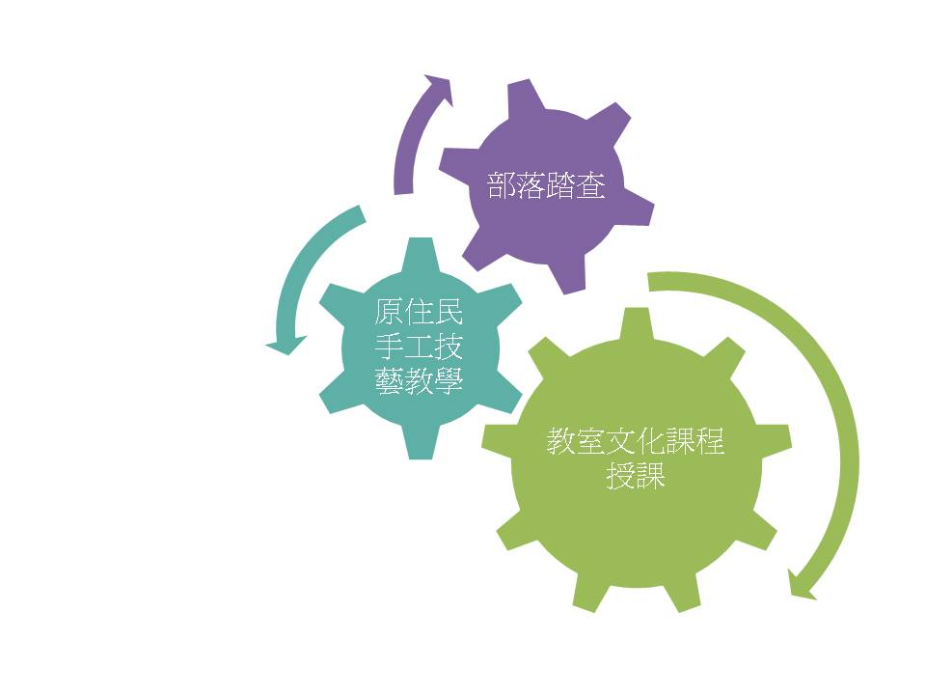  本課程設的方式是利用花蓮地區得天獨厚的自然及人文環境,採用教室文化授課→原住民手工藝教學→部落踏查的不同教學方式,增進學生學習興趣。  高一上: 海與山的體驗者—原住民的文化與歷史通論。特別是對花蓮地區的原住民族-阿美、太魯閣、布農、卑南、撒奇拉雅、噶瑪蘭等不同族群能有更深入的認識。  高一下:海與山的獵人—了解原住民族與環境的相處之的及其生存智慧。  高二上:海與山的戀人—透過部落踏查,讓原住民學生對自己的族群及土地產生認同。  高二下:海與山的頭目—遊請優秀的原住民人士至課堂分享,或至部落田野工作,增進學生的自我認同,以期未來能積極參與部落事務。
預期效益  (WHAT) | 質化指標：  1.透過原住民特色課程，引導原住民學生適性有效學習，精進原住民族學生的自我認同及提升學生問題解決之能力。培育原住民人才  2。發展原住民學生人文的涵養，以部落踏查的方法了解原住民的歷史文化。  3.進行原住民人文社會小論文的研究與發表。建立原住民學生對族群歷史與文化的使命與認同。  量化指標：  1.每學期辦理田野工作研究部落踏查實作，2~4梯次，共80人次。  2.辦理小論文寫作，參加人數:60人;小論文篇數5篇  3.學生作品20件

計畫編號與  名稱 | C1-5美感素養與設計思考
計畫  目標  (WHY) | 說明：  1. 能夠讓學生親手繪製出來的圖，繪製成2D和3D電繪，再透過3D印表機列印呈現時，必定能增加其成就感，並藉以認識設計、2D電腦繪圖和3D電腦繪製。  2. 針對二年級作規劃，融入美感素養與國際素養於課程中。  目標內容：  1. 使學生了解美感及設計的起源與發展。  2. 培養學生美感認知、文化創新和創意思維。
負責單位  與教師社群/  成員名單 | 廣告設計學程教師團隊
受益對象  (需具體詳實) | 一般生，特別是對設計有興趣的學生
實施  內容與策略  (HOW) | - 由學生認識設計、設計師和設計品切入，再針對周邊商品進行發想，展開2D手繪創作。  - 導入2D電腦繪圖教學，將手繪衍生電繪。  3.3D Sketchup軟體教學，將2D商品繪製轉換成3D繪製，最後使用3D印表機印出，進行成果展示。
預期效益  (WHAT) | 質化指標：  1.使學生了解美感及設計的起源與發展。  2.培養學生美感認知、文化創新和創意思維  量化指標：  1.學生作品20件

計畫編號與  名稱 | C1-6時尚達人
計畫  目標  (WHY) | 說明：  緣由、目標構想和欲達到之結果 (計畫之重要性)  普二上學期:  (1)讓學生認識自己(體型、臉型與膚質)10節  (2)讓學生了解色彩與生活的連結6節  (3)利用玩色遊戲的實作課程更深入其中24節  普二下學期：  (1)認識服裝設計五項原則及服裝構成三要素8節  (2)伸展台訓練8節  (3)利用基本縫製22節技巧讓學生能將理論與實務結合辦一場小型的服裝秀2節
負責單位  與教師社群/  成員名單 | 服裝設計學程教師團隊
受益對象 | - 直接受益對象(經費使用者)選修之學生  - 間接受益對象(其他受惠者)全校學生
實施內容與策略  (HOW) | 普二上學期:  (1)認識自己的課程  A. 體型分析與BMI 體適能課程 2節  B. 臉型與髮型、服裝的關係 2節  C. 膚質分析與美膚課程 6 節  (2)色彩與生活的課程  A.美的鑑賞2節  B.色彩的感覺2節  C.色彩與人生2節  (3)利用玩色遊戲的實作課程更深入其中  A. 基本彩妝的練習 16節  - 飾品與服裝的穿搭技巧 4節  - 網路購物B&Q 2節  普二下學期:  - 服裝設計五項原則  - 服裝五項原則的練習2節  - 服裝構成三要素的練習2節  C. 紙娃娃的製作與設計4節  (2)伸展台訓練8  A.美姿、美儀的訓練8  (3)基本縫製22  A.基本縫紉技巧16節  B.服裝解構技巧6節  (4)服裝秀2  A.服裝秀展演
預期效益  (需能呼應目標，是實施內容之產出)  (WHAT) | 1. 量的效益:學生參與作品件數40件、舉辦4次的活動  2. 質的效益: 學生了解服裝與生活

計畫編號與  名稱 | C2-1文耕、學風、採星、筆作
計畫  目標  (WHY) | 1.可促進個人與他人和睦的交換資訊和想法，進而養成能自我學習，並且從容自若地適應各種文化環境的語文能力與態度。  2.能適切並有效地運用數位科技於學習、工作與生活能力與態度。  3.教養是一種誠實正直、尊重有禮、重視倫理，是有品德的生活方式；是一種主動積極、認真負責、追求卓越，重視有品質的生活態度；是一種愛心接納、合作利他、開放創新，重視有品味的生命價值。
負責單位  與教師社群/  成員名單 | 國文科教研會(國文教師團隊)
受益對象  (需具體詳實) | 普通科高一高二學生
實施  內容與策略  (HOW)
  期程 | 課程名稱 | 內容
  高一上 | 文耕 | 能力：語文基本能力培養、作品分享討論  工具：學習排版軟體(illustrator)
  高一下 | 學風 | 主題式講座(採訪、攝影、田野調查)  實戰演練(就講座所學模擬應用)
  高二上 | 採星 | 個人作品集出版  《海韻晨星》編輯準備
  高二下 | 筆作 | 寫作營(新詩、散文、小說)
預期效益  (WHAT) | 質化指標：  1.學生對寫作能力與信心成長，提升學測時面對非選擇題的應答能力  量化指標:  1.學生參與作文比賽，得獎人數提升20％；投稿刊登件數增加20％

計畫編號與  名稱 | C2-2來來來~~來當外國人
計畫  目標  (WHY) | 目標:  1.透過接觸不同情境的英語學習，來提升學生對英文的興趣  2. 藉由多元情境的呈現，增進學生的國際視野  3. 強化學生英文聽、說、讀、寫的能力  4. 養成自我學習，並且從容應對各種文化 環境的語文能力與態度。
負責單位  與教師社群/  成員名單 | 全體英文老師
受益對象  (需具體詳實) | 普一、二學生
實施  內容與策略  (HOW) | 一上:英語黑白講--大量接觸英美電影、影集及歌曲，增進學生的國際視野。  一下:提著行李繞地球– 大量接觸英美觀光及運動用語，增進學生的國際視野。  二上:不出教室知天下事—大量接觸英美新聞及最新資訊，增進學生的國際視野  二下: 英文實力大進擊—熟悉全民英檢初、中級檢定及多益測驗題型並加強寫作實力。
預期效益  (WHAT) | 質化指標：  1.提高學生對英文學習之興趣及使用英文之自信。  2.透過對不同英語檢定的認識及演練，鼓勵學生挑戰自我。  3.透過不同主題及情境英文學習，增強英文口語、英聽實力。  4.培養學生正確使用英文的書寫能力。  5.於多元的英美情境課程中，拓展學生的國際視野。  量化指標:  1.學生參與比賽，得獎人數提升10％；通過初級人數加10％

計畫編號與  名稱 | C2-3動手玩數學
計畫  目標  (WHY) | 1. 培養學生思考與推理的能力。  2. 增進學生數學的知識與涵養。  3. 帶領學生應用數學工具解決生活的問題。  4. 教師增能。
負責單位  與教師社群/  成員名單 | 數學科教研會
受益對象  (需具體詳實) | 數學科教師與全校普通高中學生
實施  內容與策略  (HOW) | 一上：安排每星期２節『遊戲中的數學』課程，培養學生思考與推理的能力  一下：安排每星期２節『數學家的小故事』，增進學生的數學素養。  二上：安排每星期２節『應用數學』課程，帶領學生應用數學解決生活中的問題  二下：安排每星期２節『數學涵養課程』，增進學生數學素養。
預期效益  (WHAT) | 1. 提升學生對數學學習的興趣以及增加學生的數學知識能力 (參與人數、活動次數、作品件數)  2. 藉由遊戲及活動的實際操作明白所學知識的應用及展望。(學生學習投入與信心的成長、成果表現的品質、認同等)

計畫編號與  名稱 | C2-4我們的背包課─新地球人的旅遊課
計畫  目標  (WHY) | 本特色課程之計劃目標如下：  - 培養國際視野與提升環保意識。  - 學習使用地理資訊工具，例如：Google Earth，並熟悉各種工具網站。  - 自助旅行規劃與深度文化體驗。  - 零元與零碳旅行─打工換食宿與工作假期。
負責單位  與教師社群/  成員名單 | 蔡珍玉、蘇奎州、張谷峰、蘇怡瑄、劉佳蓉。
受益對象  (需具體詳實) | 普通高中學生、教師社群
實施  內容與策略  (HOW) | 本計劃將分成四個學期施行不同的課程，並且採循序漸進制度，從淺到深慢慢前進。除了本校教師授課外，亦請校外講師進行旅行經驗分享，讓學生從基本面到實作面都能有所學習。另外寒、暑假期間，若學生有興趣進行打工換食宿課程，也將提供認識的民宿、商家等地給予學習機會。  本計劃四學期實施內容如下：  第一學期：學習並精熟Google Erath等工具軟體及網站，為旅行計劃紮根。  第二學期：經典旅行文學閱讀，瞭解旅行達人怎麼玩遍天下。  第三學期：我的旅行部落格，透過經營虛擬旅行部落格，為未來的旅行設定目標。  第四學期：深度旅行，「我的旅遊企劃書」，透過教師、講師們分享出國或在國內旅行時所做的準備，使學生們知道該如何規劃出國的充實行程，以及該注意哪些事情，讓旅行順順利利毫不擔心。
預期效益  (WHAT) | 質化指標：  - 把旅行變成一門行定學習課程，先完成準備功課，然後用腳、眼、手、耳深入各地體驗不同的文化，培養國際視野並接受多元文化。  - 把旅行變成愛地球的行動，在旅行中幫助他人、幫助社會、幫住地球的永續發展。。  量化指標:  1.學生作品10件

計畫編號與名稱 | C2-5太平洋左岸的山野溪海
計畫目標(WHY) | - 說明：  - 花蓮擁有多樣化的地質環境與生態系統，相當適合進行生物與地科的觀察研究，本計畫希望透過室內課程與室外踏查的結合，讓學生對腳下的這片土地有更多的認識，也對課堂知識能有更深刻印象。  - 簡明目標內容  - 以實地踏查來加深學生對於課堂知識的印象  - 透過田野調查來理解權益關係人間的衝突  - 結合知識與同理心，讓學生有能力對環境議題做出理性的判斷
負責單位  與教師社群/  成員名單 | 自然科團隊
受益對象  (需具體詳實) | - 直接受益對象：普一學生、自然科教師  - 間接受益對象：偏鄉社區居民
實施內容與策略  (HOW) | - 實施對象：普一學生  - 上學期：以中央山脈的形成與台灣陸域生態系為主  專題演講：生態領域的研究  寒假踏查：合歡山區  - 下學期：以海岸山脈、花東縱谷的形成與花蓮各地生態系為主  專題演講：東部的環境議題  暑假踏查：馬太鞍濕地、萬里溪、石梯坪 、太平洋
預期效益(WHAT) | 1. 量的效益：參與人次510人次，活動心得150件、活動次數17次  2. 質的效益：學生能更認識花蓮地區的環境與生態特色，相關知識的學習更加紮實，產生對土地的認同與對居民的關懷，並產生投入社會運動的動機。

計畫編號與名稱 | C2-6追根究底愛上你
計畫  目標  (WHY) | - 說明：  - 緣由、目標構想和欲達到之結果 (計畫之重要性)  有鑑於電腦與智慧型手機目前已普遍使用於生活中，若能再培養學生具備邏輯推理能力，這將是其一生受用的無形資產。是以促使學生能理解與熟悉程式語言語法，進而設計貼近於生活、應用於生活的程式成品，呈現於電腦與手機中。  - 本計畫與整體計畫之關聯、課程理念、目標，內容(必修、選修)與學生適性揚才和核心素養之關聯，可以用架構圖表明。  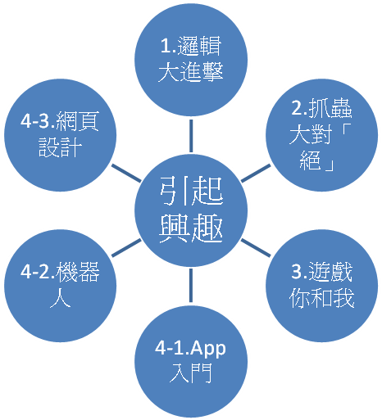  - 可分第一年、第二年、第三年之目標進程說明(第一年課程規劃與評量發展、第二年實施與修訂，第三年精緻化)。  - 簡明目標內容  - 安排高二每班每週2節程式設計課。  - 資訊學程教師團對完成課程、學習單。  - 建立程式設計評量指標。  (培養邏輯思考的能力，能設計成品與小遊戲。)
負責單位  與教師社群/  成員名單 | 資訊學程教師
受益對象  (需具體詳實) | - 直接受益對象：普通科二年級對邏輯推理程式開發有興趣的學生  間接受益對象：教師群
實施  內容與策略  (HOW) | - 說明：整體實施策略之構想與策畫，透過哪些具體作為來達到計畫目標，包括軟體(人、專業、社群)、硬體(教學設備)、資源(經費、專業支援)、網絡(夥伴學校合作)等。  - 第一年實施內容與作為 (課程規劃、教學內容與學習活動、教學設備之添購與使用、參與成員如何運作)、第二與第三年之規劃說明(扼要)  1.程式設計簡介、程式設計開發流程、程式基本結構、模組化程式設計等。  2.以現有簡易的小遊戲導入，進而分組進行設計開發其他小遊戲。
預期效益  (需能呼應目標，是實施內容之產出)  (WHAT) | 1. 量的效益:學生能分組完成小遊戲的程式設計與製作作品8件並於期末於校內舉辦成果展示。  2. 質的效益：鼓勵能參與大專校院辦理之相關競賽活動。

計畫編號與  名稱 | C2-7化學馬戲團
計畫  目標  (WHY) | 1. 培養學生思考與推理的能力。  2. 增進學生化學的知識與涵養。  3. 讓學生動手實驗,體驗做中學。  4. 教師增能。
負責單位  與教師社群/  成員名單 | 自然科教研會(化學教師團隊)
受益對象  (需具體詳實) | 全校普通高中學生與化學科教師
實施  內容與策略  (HOW) | 在生活中我們經常會遇到許多有趣的科學故事或實驗，如果能明瞭其中的道理並加以運用生活就會充滿樂趣。  本課程與自然科共同開課,化學開設在二上  高二上學期：安排每星期2節，藉由各種有趣的魔術化學變化，使學生能對化學產生興趣，進而培養好奇，求知的欲望和熟知各種化學變化，養成以科學方法 解決事情的態度。
預期效益  (WHAT) | 質化指標：  1.提升學生對化學學習的興趣以及增加學生的化學知識能力  2. 藉由趣的魔術化學變化及實驗的實際操作明白所學知識的應用及展望。  量化指標:  1.實驗活動10次,參與學生400人次  2.學生作品件數10件

計畫編號與  名稱 | C2-8穿越時空的物理
計畫  目標  (WHY) | 1. 培養學生思考與推理的能力。  2. 增進學生物理的知識與涵養。  3. 讓學生了解物理史及重要物理學家的貢獻。  4. 教師增能。
負責單位  與教師社群/  成員名單 | 自然科教研會(物理教師團隊)
受益對象  (需具體詳實) | 物理科教師與全校普通高中學生
實施  內容與策略  (HOW) | 細看物理學巨星奮鬥和成功的經過，長燃起我們自己的歷史  本課程與自然科共同開課,物理開設在二下  二下：安排每星期2節，介紹10位重要的物理學家生平及其貢獻,並帶領學生做相關的實驗。
預期效益  (WHAT) | 質化指標：  1.提升學生對物理學習的興趣以及增加學生的物理知識能力  2. 藉由故事及實驗的實際操作明白所學知識的應用及展望。(學生學習投入與信心的成長、成果表現的品質、認同等)  量化指標:  1.實驗活動10次,參與學生400人次  2.學生作品件數10件

